|  |  |  |
| --- | --- | --- |
| СОГЛАСОВАНО: |  | УТВЕРЖДАЮ: |

**Техническое задание**

**Устьевое оборудование добывающих и нагнетательных скважин**

изготавливаемое и поставляемое для Нефтеюганского филиала компании

«Салым Петролеум Девелопмент Н.В.»

**ВЕРСИЯ 2.0**

**30-03-2023**

|  |  |  |
| --- | --- | --- |
| СОГЛАСОВАНО: |  | СОГЛАСОВАНО: |

**СОДЕРЖАНИЕ**

**СОДЕРЖАНИЕ** 2

**1 ТЕРМИНЫ И ОПРЕДЕЛЕНИЯ** 3

**2 ОБОЗНАЧЕНИЯ И СОКРАЩЕНИЯ** 6

**3 ОБЩИЕ ПОЛОЖЕНИЯ** 7

**4 ТЕХНИЧЕСКИЕ ТРЕБОВАНИЯ К УСТЬЕВОЙ АРМАТУРЕ, ТРУБОДЕРЖАТЕЛЮ И ВСПОМОГАТЕЛЬНОМУ ОБОРУДОВАНИЮ** 8

**5 Технические требования к колонной головке и вспомогательному оборудованию** 20

**6 МАРКИРОВКА И ОКРАСКА** 31

**7 ДОКУМЕНТАЦИЯ** 32

**8 УПАКОВКА, ТРАНСПОРТИРОВКА, КОНСЕРВАЦИЯ И ХРАНЕНИЕ** 34

**9 КОМПЛЕКТ ПОСТАВКИ И ЗИП** 35

**10 КОНТРОЛЬ КАЧЕСТВА И ГАРАНТИЙНЫЕ ОБЯЗАТЕЛЬСТВА** 36

**11 ПРИМЕРНАЯ ПОТРЕБНОСТЬ В УСТЬЕВОМ ОБОРУДОВАНИИ НА 3 ГОДА\*** 37

**1 ТЕРМИНЫ И ОПРЕДЕЛЕНИЯ**

глухой фланец – фланец, не имеющий центрального отверстия, используемый для полного глушения фланцевого конца и выпускных соединений (ГОСТ Р 51365-2009);

ГРУНДБУКСА – втулка с заплечиком, вставляемая вглубь корпуса кабельного ввода и служащая для упора сальника кабельного ввода

ДОБЫВАЮЩАЯ СКВАЖИНА – скважина, предназначенная для добычи нефтесодержащей продукции.

ДРОССЕЛЬ – оборудование, используемое для ограничения и регулирования потока жидкости под давлением [ГОСТ Р 51365-2009]

ЕДИНЫЕ ТЕХНИЧЕСКИЕ ТРЕБОВАНИЯ – документ, устанавливающий единые требования Компании к различным видам (группам) материально-технических ресурсов с учётом стандартизации, сокращения вариантности, типоразмеров и обеспечения взаимозаменяемости.

ЁЛКА (УСТЬЕВАЯ) – часть устьевой арматуры, предназначенная для регулирования параметров потока скважинной среды в скважинном трубопроводе, а также распределения или смешивания потоков [ГОСТ 28996-91]

ЗАВОД-ИЗГОТОВИТЕЛЬ – организация, изготавливающая продукцию и несущая ответственность за соответствие изделия требованиям технических условий.

КЛИНЬЕВАЯ КОЛОННАЯ ГОЛОВКА – устьевая колонная головка, в которой обвязываемая колонна закрепляется в клиньевом трубодержателе [ГОСТ 28996-91]

КОЛОННАЯ ГОЛОВКА – часть однокорпусной или многокорпусной колонной обвязки без запорных устройств на боковых отводах, содержащая трубодержатель и уплотнитель для одной обсадной колонны [ГОСТ 28996-91].

Конструкторская документация – графические и текстовые документы, которые в совокупности или в отдельности, определяют состав и устройство изделия и содержат необходимые данные для его разработки, изготовления, контроля, эксплуатации, ремонта и утилизации.

Контактный уплотнитель – уплотнитель, осуществляющий герметизацию за счет контакта сопрягаемых поверхностей;

концевое (выпускное) соединение – внешняя или внутренняя резьба, или фланец втулки, со шпильками или любые другие средства, используемые для сборки оборудования, которое работает под давлением или регулирует его;

КОРПОРАТИВНЫЙ СПРАВОЧНИК МАТЕРИАЛОВ – систематизированный перечень позиций (объектов), объединяемых в одно множество по общему признаку, действующий в рамках периметра Компании.

Минимальная температура – это самая низкая температура окружающей среды, в которой может находиться оборудование.

Максимальная температура – самая высокая температура продукта, которая может находиться в непосредственном контакте с оборудованием. Температура продукта должна приниматься равной температуре, при которой происходит длительная эксплуатация изделия, без учета кратковременных отклонений.

МАТЕРИАЛЬНО-ТЕХНИЧЕСКИЕ РЕСУРСЫ – продукция производственно-технического назначения, используемая в производственной и инвестиционной деятельности. В случае строительного производства к материально-техническим ресурсам относят материалы, изделия, конструкции и оборудование, необходимые для осуществления строительства.

НАГНЕТАТЕЛЬНАЯ СКВАЖИНА – скважина, используемая для закачки в пласты различных рабочих агентов – воды, газа, горячей нефти, широких фракций легких углеводородов, воды с добавлением различных реагентов – кислот, поверхностно-активных веществ, ингибиторов.

НАГНЕТАТЕЛЬНАЯ (УСТЬЕВАЯ) АРМАТУРА – устьевая арматура нагнетательной скважины [ГОСТ 28996-91].

НАПЛАВКА – нанесение слоя металла или сплава на поверхность изделия посредством сварки плавлением.

НОМИНАЛЬНОЕ ДАВЛЕНИЕ (PN) – наибольшее избыточное давление, выраженное в кгс/см2, при температуре рабочей среды 20 °С, при котором обеспечивается заданный срок службы (ресурс) корпусных деталей арматуры, имеющих определенные размеры, обоснованные расчетом на прочность при выбранных материалах и характеристиках прочности их при температуре 20 °С [ГОСТ 24856-2014].

НОМИНАЛЬНЫЙ ДИАМЕТР (DN) – параметр, применяемый для трубопроводных систем в качестве характеристики присоединяемых частей арматуры [ГОСТ 24856-2014]. Примечание: Номинальный диаметр приблизительно равен внутреннему диаметру присоединяемого трубопровода, выраженному в миллиметрах и соответствующему ближайшему значению из ряда чисел, принятых в установленном порядке.

НОРМАТИВНАЯ ДОКУМЕНТАЦИЯ – официальные документы, устанавливающие правила, общие принципы и характеристики, касающиеся определенных видов деятельности или их результатов (государственные стандарты, стандарты предприятий/стандарты организаций, технические условия, технические описания, строительные нормы и правила, нормативы и т.д.), доступные широкому кругу потребителей.

однофланцевая колонная головка – колонная головка с одним верхним присоединительным стволовым фланцем, устанавливаемая на обсадной колонне.

ОСНОВНЫЕ ДЕТАЛИ – детали арматуры, разрушение которых может привести к разгерметизации арматуры по отношению к окружающей среде [ГОСТ 24856-2014].

ПЕРЕВОДНИК ТРУБНОЙ ГОЛОВКИ (ПЛАНШАЙБА) – часть фонтанной елки в виде фланцевой катушки или переводного фланца, с помощью которой она соединяется с трубной обвязкой [ГОСТ 28996-91]. В зависимости от типа ФА имеет так же способность пропускать через себя и герметизировать погружной электрокабель. Примечание: При расположении трубодержателя скважинного трубопровода в переводнике трубной головки он является также частью трубной обвязки.

превентор – устьевое оборудование (устанавливаемое как правило на колонную или трубную обвязку) используемое при бурении, ТиКРС скважин, обеспечивающее перекрытие контактным управляемым уплотнителем стволового прохода.

ПЛАКИРОВАНИЕ – нанесение на поверхность металлических изделий тонкого слоя другого металла или сплава термомеханическим способом.

Предельные рабочие значения климатических факторов внешней среды при эксплуатации – значения климатических факторов, в пределах которых изделия могут (чрезвычайно редко и в течение не более 6 ч, а для нижнего значения температуры - 12 ч) оказаться при эксплуатации и должны при этом:

1. сохранять работоспособность, но могут не сохранять требуемой точности и номинальных параметров (при этом в стандарте или технических условиях на изделия должны указываться допустимые отклонения по точности и номинальным параметрам, если эти отклонения имеют место);

2. после прекращения действия этих предельных рабочих значений восстанавливать требуемую точность и номинальные параметры.

ПРИНЦИПИАЛЬНАЯ СХЕМА – документ, определяющий полный состав элементов и взаимосвязи между ними и, как правило, дающий полное (детальное) представления о принципах работы изделия (установки) [ГОСТ 2.701-2008].

СЕЙСМОСТОЙКОСТЬ – способность сооружения сохранять после расчетного землетрясения функции, предусмотренные проектом, например:

1. отсутствие глобальных обрушений или разрушений сооружения или его частей, способных обусловить гибель и травматизм людей;

2. продолжение эксплуатации сооружения после восстановления или ремонта.

скважинная среда – жидкость, газ или их смеси, находящиеся или циркулирующие в скважине между забоем и устьем.

трубная головка – часть трубной обвязки без запорных устройств на боковых отводах корпуса, устанавливаемая на колонную головку (фланцевое или резьбовое соединение), служащая для подвешивания насосно-компрессорных труб и герметизации кольцевого пространства между колоннами насосно-компрессорных и обсадных труб, включающая (но не ограничена этим) трубодержатель, уплотнитель для одного или нескольких параллельных скважинных трубопроводов и адаптер. А так же имеющая сеть каналов для проверки герметичности установки трубодержателя в посадочном месте.

трубная обвязка – часть устьевой обвязки, входящая в состав устьевой арматуры, обеспечивающая обвязывание одного или нескольких скважинных трубопроводов с обсадной колонной и между собой и возможностью проводить работы по мониторингу и управлению потоком скважинной среды в затрубном пространстве [ГОСТ 28996-91].

трубодержатель – устройство для закрепления в устьевом оборудовании верхнего конца обсадной колонны или скважинного трубопровода [ГОСТ 28996-91]. По способу крепления трубы могут быть резьбовой или клиньевой трубодержатели.

УПЛОТНИТЕЛЬ (УСТЬЕВОЙ) – уплотнительное устройство устьевого оборудования, герметизирующее непосредственно по наружному диаметру трубу, трос или устьевой шток или перекрывающее стволовой проход [ГОСТ 28996-91].

УСТЬЕВАЯ АРМАТУРА – устьевое оборудование, обеспечивающее управление потоком скважинной среды в скважинном трубопроводе или трубопроводах и затрубном пространстве, а также обвязывание скважинного трубопровода или трубопроводов [ГОСТ 28996-91]. Примечание: В отдельных случаях скважинный трубопровод может закрепляться вне устьевой арматуры.

УСТЬЕВОЕ ОБОРУДОВАНИЕ – техническое средство или совокупность технических средств, устанавливаемых на устье скважины нефтяной или газовой залежи при ее строительстве, эксплуатации или ремонте, предназначенных для выполнения одной или нескольких самостоятельных функций, связанных с герметизацией устья [ГОСТ 28996-91]. Примечание: к устьевому оборудованию не относятся наземные манифольды и трубопроводы, присоединяемые к оборудованию после его установки на устье.

ФОНТАННАЯ АРМАТУРА – устьевая арматура фонтанной скважины [ГОСТ 28996-91]. Примечание: В обоснованных случаях фонтанная арматура также устанавливается на скважинах других видов: газлифтных, контрольных.

фонтанная (насосная, нагнетательная) елка – набор оборудования, включающий переходники трубной головки, клапаны, тройники, крестовины, запорную арматуру, верхние соединители и дроссели, обратные клапаны, подсоединенные к самому верхнему соединению трубной головки и используемые для управления работой скважины.

фонтанная (насосная; нагнетательная; газлифтная; контрольная) скважина – скважина нефтяной или газовой залежи, оснащенная фонтанным (насосным; нагнетательным; газлифтным; контрольно-измерительным) оборудованием [ГОСТ 28996-91].

**2 ОБОЗНАЧЕНИЯ И СОКРАЩЕНИЯ**

**АКЗ** – антикоррозионная защита.

**АКП** – антикоррозионное покрытие.

**АФ** – арматура фонтанная устьевая

**БТС** – упорная трапециедальная резьба (Батресс).

**БРС** – быстроразъемное соединение.

**ВВД** – вентиль высокого давления (манометрический вентиль).

**ВП** – вентиль пробоотборник

**ЗА** – запорная арматура.

**ЗАКАЗЧИК** – филиал компании «Салым Петролеум Девелопмент Н.В.», по договору с которым производится создание и (или) поставка продукции, в частности научно-технической.

**ЗИП** – [запасные части](https://ru.wikipedia.org/w/index.php?title=%D0%97%D0%B0%D0%BF%D0%B0%D1%81%D0%BD%D0%B0%D1%8F_%D1%87%D0%B0%D1%81%D1%82%D1%8C_(%D0%B8%D0%B7%D0%B4%D0%B5%D0%BB%D0%B8%D0%B5)&action=edit&redlink=1), [инструменты](https://ru.wikipedia.org/wiki/%D0%98%D0%BD%D1%81%D1%82%D1%80%D1%83%D0%BC%D0%B5%D0%BD%D1%82) и принадлежности.

**ЗМС** – задвижка шиберная с уплотнением «метал-метал» и заполненным смазкой корпусом.

**ЗД** – задвижка дисковая.

**ДН** – дроссель нерегулируемый угловой.

**ДР** – дроссель регулируемый угловой.

**КВ** – кабельный ввод.

**КГ** – колонная головка.

**КД** – конструкторская документация.

**КО** – клапан обратный.

**КОМПАНИЯ** – филиал компании «Салым Петролеум Девелопмент Н.В.», в отношении которых последнее выступает в качестве основного или преобладающего (участвующего) общества.

**КФК** – корпоративный функциональный классификатор.

**КШД** – кран шаровый дросселирующий.

**МТР** – материально-технические ресурсы.

**НКТ** – насосно-компрессорные трубы.

**ОК** – обсадная колонна.

**ОЛ** – опросный лист.

**ОТК** – отдел технического контроля.

**ОТТМ** – труба обсадная трапецеидальная резьба муфтовая.

**РД** – руководящая документация.

**РТИ** – резинотехнические изделия.

**РЭ** – руководство по эксплуатации.

**СКРН** – сульфидное растрескивание под напряжением.

**ТГ** – трубная головка.

**ТД** – трубодержатель.

**ТУ** – технические условия.

**УА** – устьевая арматура.

**УДР** – установка дозирования реагента.

**УЕ** – устьевая ёлка.

**УО** – устьевое оборудование.

**УТР** – уровень требований к рабочим характеристикам.

**УТТ** – уровень технических требований.

**(У)ЭЦН** – (установка) электроцентробежный насос.

**ШД** – штуцер регулируемый дискретный межфланцевый.

**ШР** – штуцер регулируемый межфланцевый.

**ШН** – штуцер нерегулируемый межфланцевый.

**ЭК** – эксплуатационная колонна.

**Dв** – диаметр внутренний.

**Dн** – диаметр наружный.

**DN** – диаметр номинальный.

**NPT** – National Pipe Tapered (резьба трубная коническая стандарта ANSI/ASME).

**Pр** – рабочее давление.

**3 ОБЩИЕ ПОЛОЖЕНИЯ**

Настоящий документ распространяется на УО всех видов скважин (добывающих, нагнетательных, водозаборных и т.д.), состоящее из УА и трубной обвязки, предназначенное для безопасной герметизации-изоляции скважинных флюидов, контроля и регулирования режима эксплуатации при добыче нефти, газа и воды или при нагнетании жидкости или газа в пласт в Нефтеюганском филиале компании «Салым Петролеум Девелопмент Н.В.».

Настоящий документ устанавливает требования для заказа оборудования, его конфигурацию, функциональную взаимозаменяемость, а также специальные требования к конструкции, материалам, испытанию, изготовлению, маркировке, транспортированию, хранению, комплектности поставки.

**Требуемое УО должно соответствовать**:

1. Техническому заданию;

2. Техническим требованиям компании «Салым Петролеум Девелопмент Н.В.» на элементы, входящие в состав УА, трубной обвязки и КГ;

3. Правилам безопасности в нефтяной и газовой промышленности утв. Приказом №534 от 15.12.2020;

4. Требованиям ГОСТ Р 51365-2009 «ОБОРУДОВАНИЕ ДЛЯ БУРЕНИЯ И ДОБЫЧИ. ОБОРУДОВАНИЕ УСТЬЯ СКВАЖИНЫ И ФОНТАННОЕ УСТЬЕВОЕ ОБОРУДОВАНИЕ в области общих требований;

5. Требованиям ГОСТ 9833-73 в области требований к кольцам уплотнительным;

6. Требованиям ТР ТС 010/2011 «О безопасности машин и оборудования» (решение Комиссии Таможенного Союза №823 от 18.10.2011).

7. Федеральному закону №184-ФЗ «О техническом регулировании»;

8. ГОСТ 12.2.132-93 «ОБОРУДОВАНИЕ НЕФТЕПРОМЫСЛОВОЕ ДОБЫЧНОЕ УСТЬЕВОЕ»;

9. ГОСТ 13846-89 «АРМАТУРА ФОНТАННАЯ И НАГНЕТАТЕЛЬНАЯ»;

10. ГОСТ 15150-69 «МАШИНЫ, ПРИБОРЫ И ДРУГИЕ ТЕХНИЧЕСКИЕ ИЗДЕЛИЯ»;

11. ГОСТ 28919-91 «ФЛАНЦЕВЫЕ СОЕДИНЕНИЯ УСТЬЕВОГО ОБОРУДОВАНИЯ»;

12. ГОСТ 4543-2016 «МЕТАЛЛОПРОДУКЦИЯ ИЗ КОНСТРУКЦИОННОЙ ЛЕГИРОВАННОЙ СТАЛИ»;

13. ГОСТ 16350-80 «РАЙОНИРОВАНИЕ И СТАТИЧЕСКИЕ ПАРАМЕТРЫ КЛИМАТИЧЕСКИХ ФАКТОРОВ ДЛЯ ТЕХНИЧЕСКИХ ЦЕЛЕЙ»;

14. ТРЕБОВАНИЯ ГОСТ 633-80 И 6211-81 В ОБЛАСТИ РЕЗЬБОВЫХ СОЕДИНЕНИЙ И ТРЕБОВАНИЙ К НИМ;

15. ANSI/API SPECIFICATION 6A «Спецификация на устьевое и фонтаное оборудование»;

**4 ТЕХНИЧЕСКИЕ ТРЕБОВАНИЯ К УСТЬЕВОЙ АРМАТУРЕ, ТРУБНОЙ ГОЛОВКЕ И ВСПОМОГАТЕЛЬНОМУ ОБОРУДОВАНИЮ**

**4.1. УСТЬЕВАЯ АРМАТУРА ДОБЫВАЮЩИХ, НАГНЕТАТЕЛЬНЫХ И ВОДОЗАБОРНЫХ СКВАЖИН**

**4.1.1. Общие требования**

**Таблица 1 – Основные технические требования**

|  |  |  |  |  |
| --- | --- | --- | --- | --- |
| **Наименование параметра** | **Значение** | | | |
| Гарантийный срок эксплуатации со дня ввода в эксплуатацию, месяцев | 24 | | | |
| Испытательная нагрузка на трубодержатель, не менее, кН | 800 | | | |
| Категория размещения изделия по ГОСТ 15150-69 | 1 | | | |
| Класс материала по ГОСТ Р 51365-2009 | АА | | | |
| Климатическое исполнение изделия по ГОСТ 15150-69 | ХЛ | | | |
| Максимальное рабочее давление, Рр, МПа | 21.0; 35.0 | | | |
| Максимальная температура скважинной среды на устье, °С | + 120 | | | |
| Температурные окружающей среды, °С | - 60 / +60 | | | |
| Наибольшая нагрузка на трубодержатель от массы колонны НКТ, не менее, кН | 800 | | | |
| Резьба в трубодержателе верхняя / нижняя | 60,89,102,114 ГОСТ 633-80 | | | |
| Наименьший внутренний диаметр корпуса трубной обвязки, мм | 185 | | | |
| Резьба в трубодержателе под обратный клапан | специальная 2”, 3”, 4” правая | | | |
| Скважинная среда | нефть, газ, газоконденсат, вода пластовая водозаборной системы сеноманская и подтоварная с содержанием H2S до 0,003% и CO2 до 6% по объёму, вода сточная, техническая, пресная, морская с содержанием примесей до 0.5% по объёму и размером твёрдых частиц не более 0.1 мм | | | |
| Срок службы, не менее, лет | 30 | | | |
| Уровень технических требований ГОСТ Р 51365-2009 | УТТ-1 | | | |
| Условный проход боковых отводов трубной головки, мм | 50 | | | |
| Условный проход ствола и бокового отвода фонтанной ёлки, мм | 80-100 | | | |
| DN присоединительных фланцев в зависимости от Рр, мм | ВЕРХНИЙ ФЛАНЕЦ ТГ | НИЖНИЙ ФЛАНЕЦ ТГ | ПРОХОД СТВОЛА | Рр, МПа |
| 230 | 280 | 80-100 | 21,0; 35,0 |

**4.1.2. Типовой дизайн добывающей, нагнетательной, водозаборной УА и ТГ**

Типовая схема УА и ТГ должны соответствовать типовому дизайну (рисунок 1,2,3,4) настоящего документа. Типовые схемы УА выполнены сочетанием типовых схем УЕ с трубными обвязками по ГОСТ 13846.

Соосность отверстий составных частей УО, образующих стволовой проход, должна обеспечивать беспрепятственное прохождение оборудования, приборов и приспособлений, спускаемых в скважину, а так же технологического оборудования, подвешенного на колонне НКТ.

Дизайн УА должен обеспечивать возможность:

* + - * безопасной герметизации, добычи, закачки, контроля и регулирования режимов работы добывающих, нагнетательных и водозаборных скважин;
* нагнетание ингибиторов коррозии, гидратообразования и других технологических жидкостей в скважинный трубопровод и затрубное пространство;
* безопасное проведение геофизических и гидродинамических измерений эксплуатируемой залежи давления и температуры скважинной среды;
* возможность в любой момент времени поддерживать двухбарьерный контроль скважинного давления.

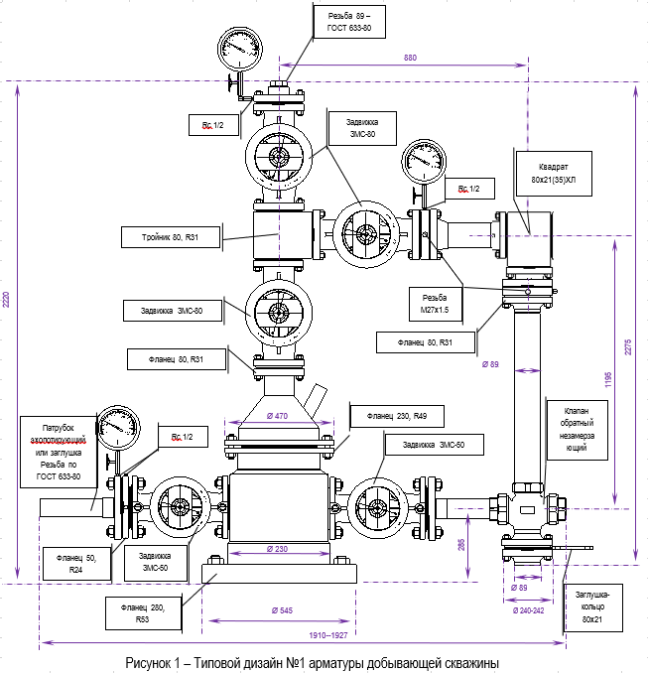

Заглушка-кольцо 80x21

Фланец 80, R31

Ø 230

Патрубок эхолотирующий или заглушка Резьба по ГОСТ 633-80

1910--1927

Ø 89x9.5

Ø 240-242

Фланец 280, R53

2275

1195

Клапан обратный незамерзающий

Фланец 80, R31

Фланец 50, R24

Ø 545

2220

Задвижка ЗМС-50

Ø 89x9,5

285

Ø 470

Фланец 230, R49

Задвижка ЗМС-80

Rc 1/2

Задвижка ЗМС-50



**Резьба по ГОСТ 633-80 89**

Ø40

23

**Резьба по ГОСТ 633-80 89**

**89**

**2**

**Резьба правая специальная 3” 89**

Паз

**15**

**14**

**6**

**13**

**12**

**11**

**10**

**9**

**8**

**5**

**7**

**4**

**3**

**1**

100

570

915

Ø 80

Ø 470

Ø 545

Ø 230

Ø 185

1 – корпус, 2 – катушка, 3 – трубодержатель, 4 – кольцо, 5 – кольцо, 6 – кольцо, 7 – винт стопорный с набором уплотнений, 8 – КО, 9 – прокладка, 10 – металлический кожух, 11 – кронштейн, 12 – фиксатор направляющий с набором уплотнений, 13 – клапан(разрядный), 14 – штифт, 15 – грундбукса с комплектом уплотнения.

Рисунок 2 – Трубная головка добывающей УА



Ø 89

Заглушка-фланец 80, R31Т

Фланец 230, R49 ГОСТ 28919Т

Rc 1/2

Фланец 50, R24Т

Ø 545

Ø 230

Фланец 280, R53 ГОСТ 28919Т

Т

Фланец 80, R31Т

Rc 1/2

Rc 1/2

ЗМС-80

Фланец 80, R31Т

Rc 1/2

ЗМС-50

Фланец 80, R31Т

Фланец 50, R24Т

Резьба по ГОСТ 633-80Т

ЗМС-50

Ø240

2010

984

755

Резьба 89 - ГОСТ 633-80Т

285

ЗМС-80

ЗМС-80

Рисунок 3 – Типовой дизайн арматуры нагнетательной скважины



2 отв. сквозные в ТГ с резьбой конической 1-1/2”Т

**4**

**6**

**10**

**11**

**9**

**8**

Резьба правая специальная 3” 89

**12**

**5**

Резьба по ГОСТ 633-80Т

Ø470

Резьба по ГОСТ 633-80Т

Ø80

**2**

**1**

**3**

**7**

Ø545

Ø230

100

Ø185

570

710

1 – корпус, 2 – катушка, 3 – трубодержатель, 4 – кольца уплотнительные нижние, 5 – кольцо уплотнительные верхние, 6 – клапан(разрядный), 7 – КО, 8 – клапан(разрядный), 9 – КО, 10 – фиксатор направляющий с набором уплотнений, 11 – грундбукса с комплектом уплотнений, 12 – прокладка металлическая.

Рисунок 4 – Трубная головка нагнетательной скважины

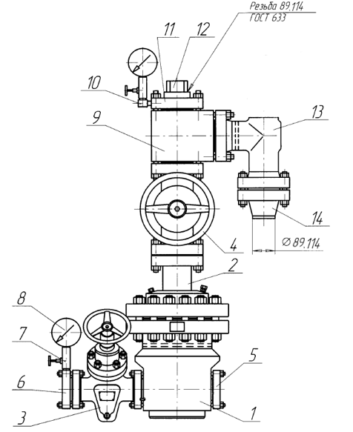

1 – корпус обвязки (ОВС-80х21(35), ОВС-100х21(35)) , 2 – катушка обвязки (80-100 мм), 3 – Задвижка 50х21, 4 – Задвижка 100,80х21(35), 5 – кольцо уплотнительные верхние, 5, 6 – фланец глухой 50х21, 7 – разделитель сред, 8 – манометр, 9 – тройник, 10 – переходник, 11 – фланец буферный 100,80х21, 12 – пробка резьбовая (89, 114 мм), 13 – угловой переход, 14 – фланец ответный.

Рисунок 5 – Типовой дизайн арматуры водозаборной скважины ОВС-100,80х21(35)

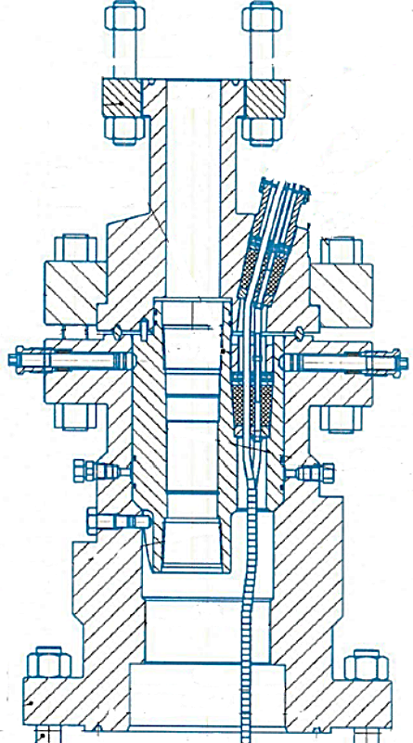

**10**

**9**

**8**

**7**

**6**

**5**

**4**

**3**

**2**

**1**

Фланец 80х21, R-31

Фланец 230х21, R-49

Резьба по ГОСТ 633-80Т

Резьба по ГОСТ 633-80Т

Фланец 280х21, R-53

Резьба правая специальная 3” 89

Ø185

Ø230

Ø545

1 – корпус, 2 – катушка, 3 – трубодержатель, 4 – кольца уплотнительные нижние, 5 – кольцо уплотнительные верхние, 6 – клапан(разрядный), 7 – КО, 8 – фиксатор направляющий с набором уплотнений, 9 – грундбукса с комплектом уплотнений, 10 – прокладка металлическая.

Рисунок 6 – Трубная головка водозаборной скважины (ОВС-80)

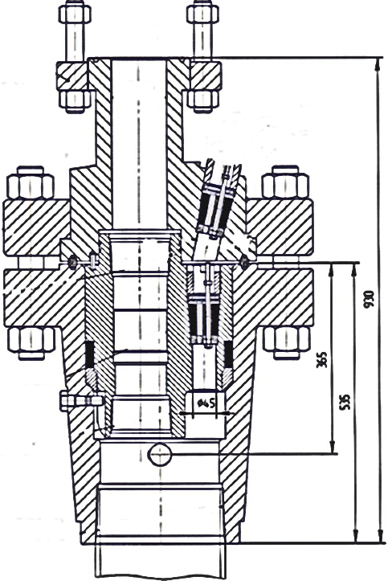

**6**

**5**

Фланец 280х35 (21), R-54

Резьба ОТТМ по ГОСТ 632-80Т

Резьба по ГОСТ 633-80Т

Резьба по ГОСТ 633-80Т

Резьба правая специальная 4” 89

**4**

**3**

**2**

**1**

Ø245

1 – корпус, 2 – катушка, 3 – трубодержатель, 4 – кольцо уплотнительное нижние, 5 – кольца уплотнительные верхние, 6 – прокладка металлическая.

Рисунок 7 – Трубная головка водозаборной скважины (ОВС-100)

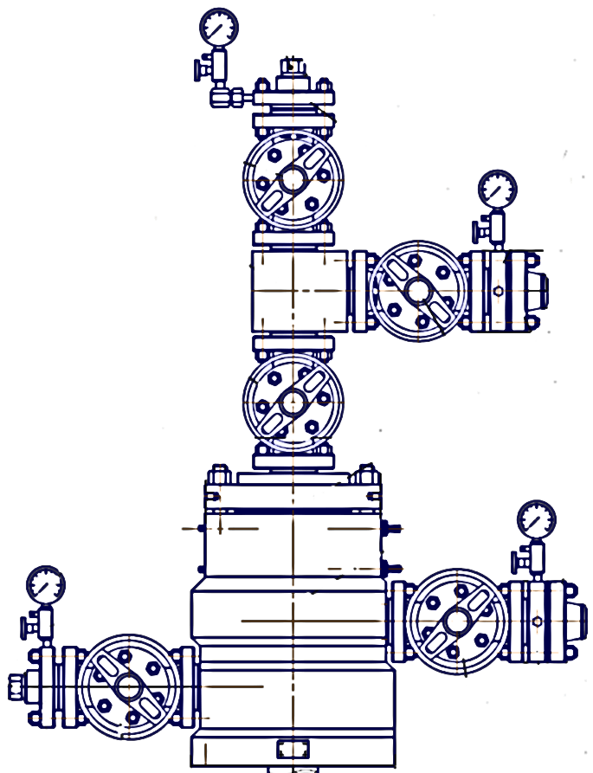

89

210

Резьба 60 по ГОСТ 633-80Т

1905

885

385

Резьба 60 - ГОСТ 633-80Т

ЗМС 50

ЗМС-50

ЗМС-50

Фланец 230, R49 ГОСТ 28919Т

Фланец 50, R24Т

Фланец 50, R24Т

Rc 1/2

Фланец 280, R53 ГОСТ 28919Т

Т

Рисунок 8 – Типовой дизайн арматуры нагнетательной скважины (2-х лифтовая закачка)

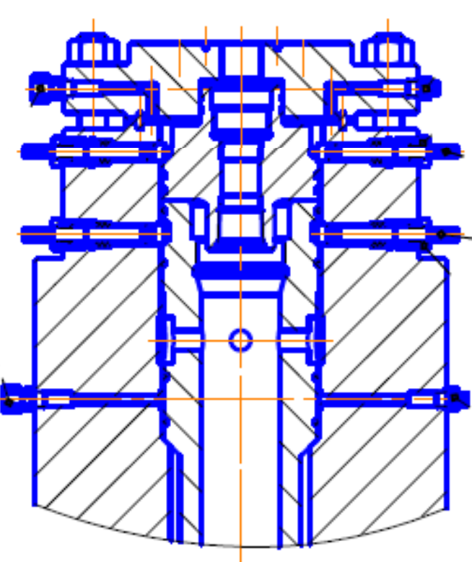

**8**

**7**

**6**

**5**

**4**

**3**

**2**

**1**

Резьба специальная для посадки ТД 89

89

Резьба специальная для посадки ТД 89

Уплотнения нижние Трубодержатель нижний 102-114мм 89

Уплотнения верхние Трубодержателя89

Уплотнения верхние Трубодержателя89

Уплотнения нижние Трубодержатель нижний 102-114мм 89

Трубодержатель нижний 102-114мм 89

Резьба правая специальная 2” 89

Трубодержатель верхний 60 мм 89

1 – корпус, 2 – катушка, 3 – трубодержатели (НКТ-60, 102, 114), 4 – клапан(разрядный), 5 – КО, 6 – фиксатор направляющий с набором уплотнений, 7 – грундбукса с комплектом уплотнений, 8 – прокладка металлическая.

Рисунок 9 – Трубная головка нагнетательной скважины (2-х лифтовая закачка)

**4.1.3. Требования к характеристикам и материалам изготовления УО**

УО должно соответствовать требованиям КД завода изготовителя, а так же соответствовать требованиям п. 4 настоящего документа и пройти проверку работоспособности всех составных частей по утвержденным методикам на предприятии для подтверждения требований п. 4.15. (норма герметичности ЗА 4.15.4) согласно ГОСТ Р 51365-2009.

Конструкция УО должна обеспечивать: герметизацию устья скважины, герметизацию межколонного пространства, безопасное выдерживание внутреннего давления скважинной среды и не иметь утечек при установленном сроке эксплуатации оборудования, контроль и регулирование режима эксплуатации, возможность закачки скважинной среды в трубное, затрубное (межтрубное) пространство и (или) отбора ее, ремонтопригодность основных узлов УО. Конструкция корпусных деталей УО должна обеспечивать возможность опрессовки минимальным испытательным давлением. Испытательное давление для УО Компании не может быть ниже двукратного от рабочего давления УА и КГ.

При конструировании любого вида подвесок УО необходимо учитывать следующие нагрузки:

* радиальные нагрузки на корпус подвески из-за конической посадки плеча;
* растягивающие нагрузки на корпус подвески из-за веса скважинного трубопровода;
* нагрузки, действующие на подвеску при технологических операциях, возникающих при эксплуатации и ремонтных работах.

Расчет на прочность узлов и деталей УО, работающий под давлением, должен быть выполнен в соответствии с п. 4.4.1. ГОСТ Р 51365-2009. В конструктивные параметры УО должен быть заложен запас, на коррозионный износ исходя из характеристик эксплуатационной среды и заявленного срока эксплуатации.

На корпусных деталях УО должны быть предусмотрены места для определения остаточной толщины стенки и обеспечивать возможность плотного прилегания пьезоэлектрического преобразователя для возможности проведения корректных замеров.

При изготовлении УО сварка не допускается, за исключением фланцев под приварку, разрешается только применение деталей с коррозионностойкой и упрочняющей наплавкой (плакированием).

УО должно быть устойчиво к воздействию рабочей среды во время технологических операций по глушению, промывке (технологические растворы на основе KCL, NaCL, CaCL2), отработке скважины после вызова притока, а также кислотных обработок призабойной зоны пласта, кислотными составами на основе HCl (до 15%), HF (до 3%), уксусной и лимонной кислот. Данные параметры должны быть отражены в КД завода-изготовителя на изготавливаемое оборудование.

УО должна допускать возможность следующих изменений:

* замена компонентов на однотипные: задвижки, дроссели, КО и т.д., имеющие идентичные рабочие характеристики и требования к установке, установленные настоящим документом и КД завода-изготовителя. При этом используемые для замены компоненты должны иметь сертификаты соответствия и разрешения;
* типовой дизайн арматур (рисунок 1,3 настоящего ТЗ), выполненные по ГОСТ 13846 могут быть дополнены конструктивными элементами и составными частями.

УО и входящие в неё элементы должны относиться к классу ремонтируемых, восстанавливаемых, с регламентируемой процедурой восстановления, назначенной продолжительностью эксплуатации.

УО должно допускать ее использование при различных способах эксплуатации скважины с соответствующим комплектованием, при выполнении условии по идентичным рабочим характеристикам по давлению и присоединительным размерам. В паспорте на УО должно быть указано разрешение завода-изготовителя УО на изменение схемы, компоновки под требуемый способ эксплуатации, на замену узлов и деталей УО в ходе эксплуатации в результате отказа или изменения технологической схемы, имеющие идентичные рабочие характеристики и требования к установке.

Требования по взаимозаменяемости должны соответствовать п. 4.3. ГОСТ Р 51365-2009. УО должно быть сконструировано для работы с максимальными и минимальными температурами. Если отдельные элементы имеют различные температурные пределы применения, то все изделие должно работать при температуре, не превышающей наиболее низкий температурный предел применения.

### Требования к материалам основных деталей УО:

класс материала УО с учетом принятых во внимание различных факторов окружающей среды определен Компанией как АА (Углеродистая или низколегированная сталь) для обычной эксплуатации. Детали, регулирующие давление или подвески, должны быть выполнены из нержавеющей стали. Материалы должны соответствовать требованиям п. 4.16. ГОСТ Р 51365-2009.

УО, изготовленное из коррозионностойких материалов должно обеспечивать работоспособность в средах с заявленной коррозионной активностью, в течение нормативного срока эксплуатации. При конструировании УО должны быть учтены дополнительные факторы, влияющие на коррозионную агрессивность:

* водородный показатель (рН);
* температура;
* концентрация хлоридов;
* свободная сера.

Требования к металлическим и неметаллическим материалам должны соответствовать требованиям п. 4.16.3. по ГОСТ Р 51365-2009.

При условии соответствия механических свойств нержавеющие стали могут быть использованы вместо углеродистых и низколегированных сталей, а коррозионностойкие сплавы - вместо нержавеющих сталей.

Требования к металлическим и неметаллическим материалам должны соответствовать требованиям п. 4.16.3. по ГОСТ Р 51365-2009. Химический состав материалов и механические свойства материалов должны соответствовать требованиям п. 4.16.4–4.16.5 по ГОСТ Р 51365-2009.

**4.1.3.1. Трубная головка (ТГ)**

ТГ должна соответствовать требованиям ГОСТ Р 51365, ГОСТ 28919-91, настоящему ТЗ, КД завода-изготовителя. Проходное сечение ТГ (рисунок 2,4) по стволу должно быть не менее 185 мм. Посадочное место под трубодержатель не менее 230 мм. Проходные фланцы: верхний фланец ТГ – 230, R49 (ГОСТ 28919-91), нижний фланец ТГ– 280, R53 (ГОСТ 28919-91). Соединения и уплотнения УО должны быть герметичны при Pр. Боковые отводы корпуса ТГ и КГ должны обеспечивать возможность установки задвижек с фланцами DN под прокладки 50х21–R24, 50х35–R24 по ГОСТ 28919-91. **Опционально (как преимущество) боковые сквозные отверстия ТГ могут иметь внутреннюю резьбу (согласно ГОСТ 6111-52) для возможности установки и герметизации затрубного пространства специальной пробкой (клапаном) для смены ЗА под давлением.**

Верхний фланец корпуса ТГ (230x21, R49, ГОСТ 28919-91) нагнетательной арматуры должен иметь фиксаторы трубодержателя: стопорные винты (Рисунок 2,4 поз.7,15,10,11). Винты герметизируются пакетами уплотнений, поддерживаемыми грундбуксами. Количество фиксаторов ТД должно быть минимально возможным для удержания трубодержателя от перемещения вверх при избыточном давлении 200 атм на устье скважины. Конструкторские расчёты количества винтов и их материала обязательны, вес подвески НКТ в данных расчётах должен быть принят равным нулю. Однако, окончательное решение о необходимости наличия, увеличения, уменьшения количества стопорных винтов ТД принимает недропользователь, на основании опыта эксплуатации устьевого оборудования, а также анализа аварийности при ТиКРС и текущих внутрискважинных условий.

Конструкция винтов и грундбукс должна обеспечивать следующие условия:

- герметичность УО в заявленных пределах при установленных фиксаторах;

- работоспособность и возможность обслуживания в заявленный (предельный) срок эксплуатации;

- сменность (в случаи ремонта или обслуживания).

Во избежание влияния коррозионных процессов и прикипания ввиду длительной эксплуатации УО, на резьбовые поверхности фиксаторов и грундбукс ТГ должна быть нанесена специальная смазка минимизирующая негативное влияние процессов добычи и нагнетания флюидов/агентов (может быть, но не ограниченно данным перечнем: монтажная паста EFELE MP-491, медная паста EFELE MP-413, высоко-адгезивная паста Molykote P-40, медная паста Molykote Cu-7439 Plus).

В нижней части корпуса ТГ должны иметься каналы (порты) для испытания герметичности уплотнительных резиновых колец (вторичных уплотнений мандрели ЭК, а также металлического уплотнения между фланцами ТГ и КГ). В средней части ТГ, каналы для проверки герметичности нижней части ТД поз. 4,5 рисунок 2,4 (кольца уплотнительное, ТД ГОСТ188829, ГОСТ9833). В одном канале должен быть установлен клапан разрядный, со спускным клапаном для контроля выхода воздуха или жидкости под углом 180° относительно цилиндрической поверхности фланца, а в другом – КО для опрессовки пространства между нижним и верхним уплотнениями. В нижней части ТГ, ниже опрессовочных каналов ТД возможно (опционально) наличие направляющего фиксатора (рисунок 2, поз.12), предназначенного для ориентации положения ТД в нужном положении (соосность кабельного ввода ТД и переходной катушки). В случаи отсутствия данного элемента конструкторская документация и РЭ УО должны содержать методику посадки и рекомендации соблюдения соосности электрочасти внутрискважинного оборудования.

В нижней части корпуса ТГ должна быть выполнена расточка (Ø 230 мм, глубина – не менее 100 (+/-2) мм), в которую входит шейка держателя обсадной колонны или выступающий конец обсадной колонны (трубы) с устанавливаемой клиновой аварийной подвеской. **Преимуществом для поставщика будет являться возможность универсализации ТГ для арматур добывающего и нагнетательного типа. РЭ производителя должно содержать необходимые данные о возможности взаимозаменяемости узла ТГ для разных типов УО.**

**4.1.3.2. Устройство подвески внутрискважинного оборудования - трубодержатель (ТД)**

В корпус трубной головки должен быть установлен трубодержатель (поз. 3 рисунок 2,4) эксцентричный (добывающий тип УО), в случаи нагнетательной скважины концентрический трубодержатель. Основной наружный диаметр не более 224 мм (верхняя часть) и 225 мм нижняя основная часть. Условный стволовой проход трубодержателя должен соответствовать внутреннему диаметру подвешиваемой НКТ. В нижней части ТД (опционально) имеется паз треугольной формы (добывающий тип УО), предназначенный для вышеупомянутого фиксатора(направляющей), ориентирующего посадку ТД в определенном направлении. Выше паза на трубодержателе должны иметься канавки с установленными в них двумя уплотнительными кольцами (по ГОСТ 188829, ГОСТ 9833).

В верхней части трубодержателя необходим центрирующий выступ высотой не менее 50 мм (на котором будут выполнены канавки с размещенными в них двумя уплотнительными кольцами (по ГОСТ 188829, ГОСТ 9833).

С нижней стороны трубодержателя должна быть выполнена резьба (ГОСТ 633-80), предназначенная для подвешивания колонны НКТ. Гарантируемое количество механических свинчивании и развенчивании резьбовых соединений, ТД с патрубком НКТ, без повреждения витков должно быть не менее 8, в соответствии с п.7.15 РД 39-136-95. Нижняя часть ТД может быть представлена как внутренней резьбой, так и наружной резьбой (ГОСТ 633-80), предполагающей возможность выполнения ремонтно-восстановительных работ. С верхней стороны трубодержателя необходимо предусмотреть резьбу для соединения монтажного патрубка с резьбой по ГОСТ 633-80.

В средней части трубодержателя должна быть нарезана резьба (правая специальная 3") для установки обратного клапана двухстороннего действия (двухбарьерная система).

В добывающее типе УО необходимо дополнительное сквозное отверстие в трубодержателе с уплотнением для ввода и герметизации кабеля ЭЦН (типоразмеры кабелей приведены ниже в требованиях к КВ). Детали кабельного ввода на время транспортировки упаковываются отдельно. Производитель УО оборудования (как преимущество) может предлагать к поставке дополнительное оборудование в комплекте УО, такое как защитные втулки ТГ и установочный инструмент, съемный/установочный инструмент для КО, клапана двухстороннего/одностороннего действия (в комплекте с РТИ), резино-технические изделия в комплекте с ТД. ТД должен поставляться совместно с УО в отдельной упаковке, исключающей повреждение оборудования при перевозке. Требования к материалу трубодержателей водозаборных скважин согласно ГОСТ 5632-72, нержавеющая сталь (пример 07Х16Н6).

**4.1.3.3. Устройство катушки-переводника ТГ**

На корпусе ТГ должна быть установлена катушка-переводник (поз.2 рисунок 2,4), состоящая из корпуса, на нижнюю часть которого надет фланец, соединяющий катушку с корпусом трубной головки, а на верхнюю часть – навернут фланец, соединяющий катушку с фонтанной елкой (добывающий тип УО). В случае нагнетательно типа УО катушка-переводник представляет собой цельный элемент к верхней части которого присоединяется стволовая ЗА. При проектировании элементов добывающего и нагнетательного устьевого оборудования, возможно рассмотреть вопрос унификации устройства переводника катушки ТГ. Основное назначение катушки-переводника - это обеспечение крепления и вторичного уплотнение трубодержателя, герметичное разобщение между НКТ и межтрубным пространством НКТ - эксплуатационная колонна. Материал переводника ТГ должен соответствовать классу материала согласно условному обозначению, раздела 4.16 ГОСТ Р 51365-2009.

В катушке так же как и в ТД (добывающий тип УО) должно иметься отверстие для установки набора сальниковых уплотнений и герметизации кабеля ЭЦН. Конструкция должна обеспечивать возможность двухбарьерного контроля давления. Резьбовое отверстие под КВ в катушке-переводнике должно быть расположено под углом. Высота переводника ТГ и угол наклона резьбового отверстия по КВ не должны затруднять сборку КВ при монтаже на скважине. Расположение отверстий во фланцах переводника ТГ и отверстие(-й) КВ не должно затруднять сборку. Так же как и ТГ, катушка-переводник должна иметь каналы (порты) для возможности опрессовки вторичных уплотнений ТД и определения герметичности верхнего КВ в катушке-переводнике и нижнего КВ в ТД или необходимости, закачки герметизирующих составов.

Параметры нижнего фланца катушки-переводника ТГ должны соответствовать Таблице 1 настоящего ТЗ, ГОСТ 28919 в зависимости от верхнего фланца присоединяемой ТГ. Проходное сечение переводник ТГ должно соответствовать условному обозначению УА. Присоединительные размеры верхнего фланца 80х21, П(R)31, 80х35, П(R)35 по ГОСТ 28919-91. Условный стволовой проход 80-100 мм.

**4.1.3.4. Кабельный ввод (КВ)**

КВ предназначен для герметизации жил кабеля, проходящих через УО скважины, оснащенную погружным оборудованием. Материалы, конструкция КВ должны соответствовать заложенным условиям эксплуатации с требованиями к материалам и объемом контроля в соответствии с требованиями УТТ на УО.

Конструкция КВ должна:

- исключить механические повреждения изоляции жил при монтажно-демонтажных операциях;

- исключить декомпрессионное разрушение изоляции жил;

- исключить скручивание жил при затяжке;

- обеспечивать герметичность уплотнения жил кабеля по отношению к окружающей среде при долговременной эксплуатации скважины;

- обеспечить возможность проведения опрессовки, (конструкция КВ с двумя сальниками);

- предотвращать скапливания жидкости на поверхности сальника.

Для предотвращения скручивания жил кабеля погружного оборудования и повреждения изоляции конструкция КВ должна обеспечивать герметизацию каждой жилы кабеля.

В корпусе сальника должен быть вмонтирован съемный стержень (резьбовое соединение) или проходной стержень для извлечения сальника из отверстия КВ. Набор для КВ должен включать в состав комплектующие, для передачи упорной нагрузки (верхний, нижний упорный элемент, гайка упорная) на резиновый уплотнительный элемент, а так же исключающие возможность вращения сальникого набора (повреждения) жил погружного кабеля. Так же упорные элементы могут быть вмонтированы в резиновое тело сальникого уплотнения. Уплотнение осуществляется за счет поджатия упорной гайки и воздействия на упорные (верхний, нижний) элементы и вращающуюся шлицевую гайку или подшипник. Через сальник должен пропускаться стержень, на конец которого навернута гайка. Стержень позволяет извлечь сальник из отверстия КВ. Дополнительно КВ комплектуется металлическим кронштейном в паре с хомутом крепления для фиксации кабеля на корпусе катушки-переводника ТГ. Защита жил кабеля обеспечивается путем установки металлического кожуха, один из концов которого крепится к КВ.

Рабочее давление КВ должно быть не менее рабочего давления для УО. Конструкция КВ должна обеспечивать возможность двухбарьерного контроля давления. КВ должен быть оборудован металлическим кожухом, с размерами, согласно рисунка 5. Все элементы в обязательном порядке должны входить в состав КВ. Тип присоединения КВ к переводнику ТГ – резьбовой. Диаметр резьбы должен соответствовать резьбе НКТ с треугольным профилем DN 60 по ГОСТ 633.

**Таблица 2** – Основные технические характеристики сальников КВ

|  |  |  |
| --- | --- | --- |
| **№ П/П** | **Наименование параметра** | **Значение или определяющий параметр** |
| 1 | Размер сальника (ширина, высота) | 61/53-61 |
| 2 | Температурный диапазон | Минус 60  Плюс 120 |
| 3 | Маслобензостойкость | Высокая |
| 4 | Состав рабочей среды | Многофазная, состоящая из нефти, газа (свободного и растворенного в жидкой среде) пластовой и подтоварной воды,  механических примесей |
| 5 | Климатическое исполнение и категория размещения по ГОСТ 15150 | УХЛ 1 |
| 6 | Разрез сальника | Сальник может иметь синусоидальный  разрез выполненный заводом-изготовителем, либо быть цельным. Не допускается взаимозаменяемость половин сальника с  другим изделием |
| 7 | Материал сальника | Морозо–маслобензостойкая резина В-14 |
| 8 | Упорные элементы сальника | Могут быть вмонтированы в тело сальника КВ, либо комплектоваться отдельно |

Кабельный ввод в сборе с уплотнениями должен обеспечивать все вышеперечисленные требования для следующих типоразмеров кабелей, используемых на месторождениях Компании (список может быть расширен):

**Таблица 3 – Основные типы применяемого погружного электрокабеля**

|  |  |  |  |
| --- | --- | --- | --- |
| **Кабель УЭЦН** | **Диаметр жилы кабеля ЭЦН, мм** | **Ø отверстия уплотнителя кабеля (сальник), мм** | **Ø отверстия шайб разъемных верхних и нижних, мм** |
| КПвСтБкП-160 3x16 (без гофр) | 8.10 | 8.2 | 11 |
| КПвОппБП-130 3х16 | 8.90 | 9.0 | 11 |
| КПвСтБкП-160 3x16 (с гофр) | 9.80 | 10.0 | 11 |
| КПвПпБП-130 3x16 | 10.10 | 10.2 | 11 |
| КПиБП 3с x16 | 10.10 | 10.2 | 11 |
| Redalead 3с x21 | 10.16 | 10.2 | 11 |
| КПиБП 3с x25 | 10.30 | 10.5 | 11 |
| КПвПпБП-130 3x21 | 10.80 | 10.9 | 13 |
| КПиБП 3с x35 | 10.90 | 10.9 | 13 |
| Redalead 3с x21 | 10.87 | 10.9 | 13 |
| КПвПпБП-130 3x25 | 11.30 | 11.3 | 12 |
| Redalead 3с x33 | 12.90 | 13.0 | 14 |

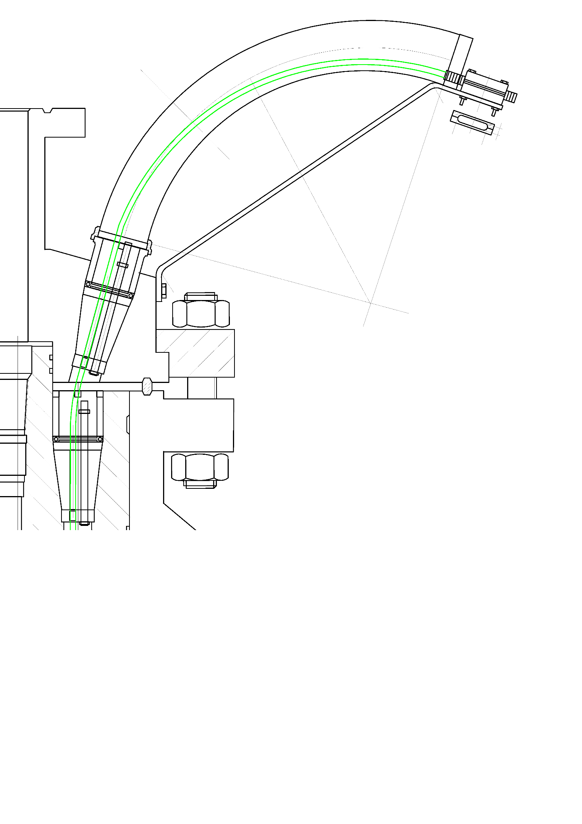

**6**

**5**

335

48

**4**

Ø57x3

51°

12

**3**

**2**

100°

R250

**1** 89

1 – металлический кожух, 2 – пыльник, 3 – кронштейн, 4 – кабель УЭЦН, 5 – герметизатор кабеля, 6 – гайка прижимная

Рисунок 5 – Трубная головка и КВ

**4.1.3.5. Устройство устьевой елки (УЕ)**

УЕ (рисунок 1,3) представляет собой стволовую часть, состоящую из последовательно соединенных переводника катушки, стволовой задвижки, тройника, буферной задвижки и буферного фланца с резьбой (ГОСТ 633-80), заглушенного пробкой. Тройник, крестовина УЕ должна соответствовать требованиям ГОСТ Р 51365, ГОСТ 28919-91, КД завода-изготовителя. Тройник или крестовина устанавливаются после центральной задвижки УЕ. Диаметр стволового прохода, бокового отвода (отводов) тройника или крестовины УЕ должны соответствовать DN указанному в условном обозначении на УО, параметры фланца должны соответствовать ГОСТ 28919-91, ГОСТ Р 51365, в зависимости от DN стволового прохода, боковых отводов и PN. Габаритные размеры тройника, крестовины УЕ должны соответствовать Таблице 4.

**Таблица 4 – Габаритные размеры крестовин, тройников**

|  |  |  |  |  |  |  |  |
| --- | --- | --- | --- | --- | --- | --- | --- |
| ОБОЗНАЧЕНИЕ | НОМИНАЛЬНЫЙ ДИАМЕТР DN, ММ. | ДИАМЕТР ДЕЛИТЕЛЬНЫЙ ОКРУЖНОСТИ ЦЕНТРОВ ОТВЕРСТИЙ ПОД ШПИЛЬКУ | ОБОЗНАЧЕНИЕ КОЛЬЦЕВОЙ МЕЖФЛАНЦЕВОЙ ПРОКЛАДКИ ГОСТ 28919-91 | НОМИНАЛЬНЫЙ ДИАМЕТР БОКОВОГО ОТВОДА ГОРИЗОНТАЛЬНЫЙ DГ | ДИАМЕТР ДЕЛИТЕЛЬНЫЙ ОКРУЖНОСТИ ЦЕНТРОВ ОТВЕРСТИЙ ПОД ШПИЛЬКУ | ОБОЗНАЧЕНИЕ КОЛЬЦЕВОЙ МЕЖФЛАНЦЕВОЙ ПРОКЛАДКИ ГОСТ 28919 | РЕКОМЕНДУЕМЫЙ РАЗМЕР H ВЫСОТА ММ (±0,8) |
| 1 | 2 | 3 | 4 | 5 | 6 | 7 | 8 |
| Рр - 21, 35 МПа | | | | | | | |
| ТРОЙНИК 50-21 | 50 | 165 | П(R)24 | 50 | 165 | П(R)24 | 107.5 |
| ТРОЙНИК 80-21 | 80 | 190.5 | П(R)31 | 80 | 190.5 | П(R)31 | 121 |
| ТРОЙНИК 80-35 | 80 | 203 | П(R)35 | 80 | 203 | П(R)35 | 132,5 |

**4.1.3.6. Требования к запорной арматуре УО**

ЗА должна соответствовать требованиям п. 4.8. ГОСТ Р 51365-2009, ГОСТ 28919-91, настоящему ТЗ, КД завода-изготовителя. Показатели надежности должны соответствовать п. 4.8.2 ГОСТ Р 51365-2009. Исполнение задвижек по коррозионной стойкости - К1, К2 по ГОСТ 13846-89. Класс герметичности затвора А по ГОСТ 9544.

ЗА должна быть устойчива должно быть устойчиво к воздействию рабочей среды во время технологических операций по глушению, промывке (технологические растворы на основе KCL, NaCL, CaCL2), отработке скважины после вызова притока, а также кислотных обработок призабойной зоны пласта, кислотными составами на основе HCL (до 15%), HF (до 3%), уксусной и лимонной кислот. Данные параметры должны быть отражены в КД завода-изготовителя на изготавливаемое оборудование.

В качестве ЗА УО должны применяться: полнопроходные, двунаправленные, ЗМС или ЗД, допускающие любую пространственную ориентацию при эксплуатации и предназначенные для управления скважиной.

Фланцы должны быть целой частью корпуса ЗА. В соответствии с п. 4.8.5 ГОСТ Р 51365-2009, конструкция ЗМС и ЗД должна быть с не выдвижным штоком, с возможностью замены уплотнения шпинделя (штока) при наличии давления в корпусе ЗА и устранения утечек по шпинделю (штоку). Принципиальная схема задвижки шиберной должна соответствовать рисунку 6.

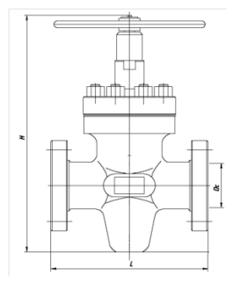

Рисунок 6 Принципиальная схема задвижки шиберной

Принципиальная схема ЗД должна соответствовать рисунку 7.

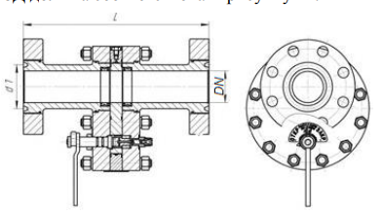

Рисунок 7. Принципиальная схема ЗД

Габаритные размеры задвижек шиберных, ЗД должны соответствовать Таблице 4 настоящего ТЗ.

Детали затвора ЗА должны быть выполнены из сталей в соответствии с УТТ 1(PSL 1) и (или) подвергаться поверхностному упрочнению с износостойкой наплавкой, напылением, азотированием обеспечивающей возможность ремонта шибера и седла не менее 2 раза.

**Основные параметры и технические характеристики приведены в таблице 4**

|  |  |  |  |  |  |  |  |
| --- | --- | --- | --- | --- | --- | --- | --- |
| ОБОЗНАЧЕНИЕ | Условный проход (номинальный  размер), DN , мм. По ГОСТ 28338, API Spec 6D | Условное (рабочее) давление, РN ,  МПа. По  ГОСТ 26349, API Spec 6D | ДИАМЕТР ДЕЛИТЕЛЬНЫЙ ОКРУЖНОСТИ ЦЕНТРОВ ОТВЕРСТИЙ ПОД ШПИЛЬКУ, мм | ОБОЗНАЧЕНИЕ КОЛЬЦЕВОЙ МЕЖФЛАНЦЕВОЙ ПРОКЛАДКИ ГОСТ 28919-91 | ОБОЗНАЧЕНИЕ ФЛАНЦА ПО ГОСТ 28919-91 | Dнаруж ФЛАНЦА | Длина, мм |
| ЗА 50х21 | 50 | 21 | 165 | П(R)24 | 50x21 | 210-215 |  |
| ЗА 80х21 | 80 | 21 | 190.5 | П(R)31 | 80x21 | 242 | 435 |
| ЗА 80х35 | 80 | 35 | 203 | П(R)35 | 80x35 | 265 | 473 |
| ЗА 100х35 | 100 | 35 | 241 | П(R)39 | 100х35 | 310 | 549 |

В ЗМС конструктивно должно обеспечиваться прижимное усилие сёдел к шиберу. Шибер должен иметь плавающую конструкцию соединения со штоком. Допускается выполнение ходовой резьбы непосредственно в шибере. Конструкция ЗА должна исключать переток рабочей среды между корпусом задвижки и седлом в течение всего срока эксплуатации.

ЗА маслонаполненного типа должна быть оборудована портами с резьбой К1/2" по ГОСТ 6111 с КО для подачи смазки в корпус ЗА, а также стравливающим клапаном. Конструкция портов смазки должны обеспечивать полное заполнение полостей ЗА смазкой. В корпусе ЗА должно быть не менее одного КО для подачи смазки и одного стравливающего клапана для выпуска посторонних примесей из корпуса

Размеры ходовых резьбовых пар (втулка резьбовая – шпиндель) ЗА должны соответствовать ГОСТ 24738.

ЗМС должна быть снабжена штурвалом. Обод маховика ЗМС должен иметь форму замкнутой окружности с тремя или двумя спицами, делящими окружность на три или два равномерных сегмента. Диаметр штурвала ЗМС должен быть не более 0,8 длины задвижки.

Открытие – закрытие ЗД должно осуществляться рукояткой. Рукоятка ЗД должна обеспечивать возможность установки тросика для установки механических блокировок ЗА при выполнении технологических работ на скважине.

Штурвалы / рукоятки ЗА должны соответствовать требованиям ГОСТ 21752, поворачиваться против часовой стрелки для открывания и по часовой стрелке для закрывания и иметь указатель направления вращения: «Открыто» и «Закрыто». Усилия, прилагаемые к органам управления не должны превышать значения, установленного по ГОСТ 21752 и ГОСТ 21753 при максимальном перепаде давления. Усилие открытия закрытия ЗМС не должно превышать 45 кгс, согласно ГОСТ 21752, в любой фазе цикла открытия/закрытия.

ЗА должно пройти контрольные операции и испытания согласно заявленному УТТ к изготовлению и контролю, включая испытание уплотнения седла штока.

**4.1.3.7. Требования к фланцевым соединениям УО**

Требования распространяются на фланцевые соединения со стальными кольцевыми прокладками восьмиугольного сечения, предназначенные для соединения составных частей УО с DN 50 до DN 426 мм, а также на фланцы, кольцевые прокладки, шпильки и гайки фланцевых соединений.

Фланцевые соединения должны герметизироваться с помощью кольцевых прокладок. Материалы, конструкция, параметры фланцев, прокладок, крепежных изделий должны соответствовать УТТ, ГОСТ 28919, ГОСТ Р 51365.

Ответные фланцы с выступом под приварку должны иметь возможность присоединения с выкидным трубопроводом при помощи сварки. Класс прочности ответных фланцев с выступом под приварку, присоединяемых к фланцам УО, резьбовых, глухих должен соответствовать ГОСТ Р 51365 и обеспечивать класс прочности 45К для фланца с выступом под приварку и 60К для фланца глухого, резьбового.

Ударная вязкость материала ответных фланцев резьбовых и с выступом под приварку для исполнения У при температуре минус 46 ºС и для исполнения УХЛ при температуре минус 60 ºС при испытании на образцах предлагаемого материала фланца, присоединяемого к фланцам УО по KV должна составлять не менее:

* KV ≥ 20 Дж (для продольных образцов ≥27 Дж). Толщина стенки ответного фланца с выступом под приварку, должна быть не меньше толщины стенки присоединяемого выкидного трубопровода.

Принципиальная схема фланца проходного резьбового и с выступом под приварку должна соответствовать рисунку 8.

Рисунок 8. Принципиальная схема фланца проходного резьбового и с выступом под приварку

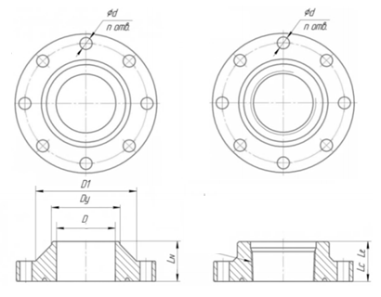

Габаритные размеры ответных фланцев (инструментальных, глухих, проходных резьбовых и с выступом под приварку) должны соответствовать рисунку 8 и Таблице 5.

|  |  |  |  |  |  |  |  |  |  |  |
| --- | --- | --- | --- | --- | --- | --- | --- | --- | --- | --- |
| ОБОЗНАЧЕНИЕ | НОМИНАЛЬНЫЙ  ДИАМЕТР DN, ММ. | ВНУТРЕНИЙ ДИАМЕТР ФЛАНЦА С ШЕЙКОЙ ПОД ПРИВАРКУ D | МАЛЫЙ ДИАМЕТР ШЕЙКИ ДЛЯ ТРУБОПРОВОДНОГО ФЛАНЦА ПОД ПРИВАРКУ Dу | БОЛЬШОЙ ДИАМЕТР ШЕЙКИ Д ТРУБОПРОВОДНОГО ЛЯ ФЛАНЦА ПОД ПРИВАРКУ D1 | ВЫСОТА РЕКОМЕНДОВАННАЯ | | | | КОЛИЧЕСТВО ОТВЕРСТИЙ  n | ДИАМЕТР ОТВЕРСТИЙ d |
| С ВЫСТУПОМ ДЛЯ ТРУБОПРОВОДНОГО ФЛАНЦА ПОД ПРИВАРКУ LN (LN+/-1,5) | С ВЫСТУПОМ РЕЗЬБОВОГО ТРУБОПРОВОДНОГО ФЛАНЦА LL | С ВЫСТУПОМ РЕЗЬБОВОГО ФЛАНЦА ОБСАДНЫХ ТРУБ LС | ГЛУХОГО ФЛАНЦА |
| 1 | 2 | 3 | 4 | 5 | 6 | 7 | 8 | 9 | 10 | 11 |
| Рр 21 МПа | | | | | | | | | | |
| 50x21 | 50 | 45,6 | 88.9 | 105 | 101,2 | 54,7 | - | 42,3 | 8 | 25 |
| 80x21 | 80 | 74,4 | 88.9 | 127 | 109.5 | 61.9 | 74.7 | 46.1 | 8 | 25 |
| Рр 35 МПа | | | | | | | | | | |
| 80x35 | 80 | 67.5 | 88.9 | 133.3 | 125.4 | 81.0 | 81.0 | 55.6 | 8 | 32 |
| 100x35 | 100 | 88.1 | 114.3 | 161.9 | 114.3 | 98.4 | 98.4 | 62.0 | 8 | 36 |

**Таблица 5** Размеры фланцев резьбовых, с выступом под приварку и глухих

Подготовка кромок присоединительного конца фланца с выступом под приварку к трубопроводу должна соответствовать ГОСТ 16037-80, в зависимости от наружного диаметра и толщины стенки присоединяемого трубопровода. Ответные фланцы должны без ограничений свариваться с ответными трубопроводами. Допускается сварка в заводских условиях ответного фланца с патрубком длиной не менее 100 мм. Приваренный патрубок должен по диаметру и толщине стенки соответствовать ответному трубопроводу. Разделка кромок по ГОСТ 16037, С17.

Резьбовые проходные фланцы должны соответствовать требованиям ГОСТ 28919. Размер внутренней резьбы фланца проходного резьбового по ГОСТ 633.

Глухие (резьбовые) и инструментальные фланцы УА должны на цилиндрической поверхности фланца иметь одно инструментальное отверстие с выходом под резьбу Rc1/2 по ГОСТ 6211 и снабжены пробкой с резьбой, для установки ВВД и необходимых КИП. При необходимости УА комплектуется инструментальным фланцем с отверстиями с выходом под резьбу Rc1/2 по ГОСТ 6211 и М27х1,5 (отверстие для установки термокрана, угол между отверстиями допускается изготавливать не менее 90°). Все отверстия на период транспортировки заглушены пробками.

Размеры и типы кольцевых межфланцевых прокладок должны соответствовать типам фланцевых соединений, указанных в ГОСТ 28919. Кольцевые межфланцевые прокладки должны изготавливаться только из цельных заготовок. Поверхности кольцевых межфланцевых прокладок не должны иметь следов коррозии, загрязнений, забоин, царапин, вмятин и других дефектов.

**4.1.3.8. Требования к обвязке УО и выкидным трубопроводом**

Диаметр выкидного трубопровода выбирается в зависимости от дебита скважины. Потери давления в выкидном трубопроводе должны составлять не более 5 % Рр на устье скважины. Диаметр выкидного трубопровода определен компанией при подготовке «Типовых схем обвязки скважин Салымской группы месторождений». Типовые размеры выкидного трубопровода приведены в **таблице 6** ниже.

|  |  |  |  |
| --- | --- | --- | --- |
| РАЗМЕР ФЛАНЦЕВ ПРОХОДНЫХ БОКОВЫХ ОТВОДОВ УА | ДИАМЕТР И ТОЛЩИНА СТЕНКИ ВЫКИДНОГО ТРУБОПРОВДА Ду | РАЗМЕР ФЛАНЦЕВОЙ ПАРЫ ДЛЯ ОБВЯЗКИ С ТРУБОПРОВОДОМ | ИСПОЛНЕНИЕ УПЛОТНИТЕЛЬНОЙ ПОВЕРХНОСТИ |
| 1 | 2 | 3 |  |
| 50х21 | 88,9х10 | Флан 50х21 (R-24). Dвн-52 | Фланец по ГОСТ 28919 на давление 21,0 МПа. |
| 80х21 | 88,9х10 | Флан 80х21 (R-31). Dвн-70 |
| 80х35 | 88,9х10(114х12) | Флан 80х35 (R-35). Dвн-70 | Фланец по ГОСТ 28919 на давление 35,0 МПа. |
| 100х35 | 114х12 | Флан 100х35 (R-39). Dвн-103 |

Система выкидного трубопровода совместно с фланец инструментальный, квадрат технологический, клапан не замерзающий должны поставляться в комплекте УО. Принципиальная схема изображена на рисунке 10. Выкидная линия УЕ и затрубная линия ТГ обвязаны с трубопроводом - манифольдом. На горизонтальном участке манифольда установлен клапан обратный незамерзающий, предназначенный для автоматического сброса избыточного давления из затрубного пространства.

Перед фланцем ответным технологического квадрата должен быть установлен фланец промежуточный для монтажа вентиля высокого давления и пробоотборника, данная позиция описана в п.**4.1.3.7. Требования к фланцевым соединениям УО**. После фланца ответного квадрата также устанавливается фланец инструментальный, в котором имеются отверстия с резьбами Rс ½ ГОСТ6211 и М27х1,5, заглушенные на период транспортировки пробками.

Нижний вертикальный отвод манифольда должен быть оборудован фланцем ответным, выполненным из стали 09Г2С для приварки под трубу ∅89-114мм с толщиной стенки не менее 10 мм. Зоной ограничения обвязки УО с выкидным трубопроводом является фланцевая пара.

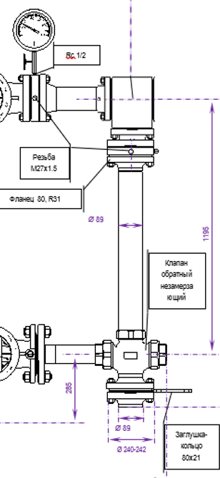

Квадрат 80х21(35)ХЛ

Рисунок 10. Принципиальная схема обвязки выкидного трубопровода добывающего типа УО

**4.1.3.9. Клапан обратный незамерзающий**

КО незамерзающий вварной предназначен для перепуска газа из затрубного пространства УО в выкидной трубопровод и предотвращения перетоков рабочей среды в затрубное пространство скважины. Конструкция КО должна соответствовать требованиям п. 4.9.1. по ГОСТ Р 51365-2009.

Рабочие и запорные органы клапана должны быть выполнены из нержавеющей стали повышенной твердости для предотвращения обратного перепуска среды и долговечной работы:

* с целью поддержания заданного перепада давлений между линиями трубопроводов, также предотвращения перетока жидкости в обратном направлении.

На корпусе КО должна быть маркировка, указывающая направление технологического потока рабочей среды и перепад давлений. КО должен входить в комплекта поставки УО.

Конструкция и технология изготовления КО должна предполагать вваривание КО в корпус манифольда, усиленным сварным швом с гарантированным проплавом сварного шва и обеспечением «обратного валика». Как преимущество для поставщика будут рассматриваться альтернативные предложения по конструкции КО и технологии изготовления (применение резиновых нефте-маслостойких уплотнений согласно ГОСТ 9833). устанавливается на пересечении затрубной и выкидной линии УА. КО должен иметь возможность регулировки давления сброса (давления срабатывания в процессе добычи). Принципиальная схема межфланцевого тарельчатого подпружиненного КО должна соответствовать рисунку 11 (рисунок 11 приведен для примера и не определяет итоговую конструкцию вварного КО). КО входит в комплект поставки УО при указании в условном обозначении, присоединительные диаметры КО вварных зависят от диаметра выкидного трубопровода.

Опыт эксплуатации и наблюдений КОМПАНИИ позволил оценить, что технология производства (допуски и качество проаварки швов) при эксплуатации приводят к промыву место контакта манифольда и КО.

В результате осмотра внутренней части клапана под сварным швом обнаружено:

- в большинстве случаев зазор в соединении между деталями составляет 1-2 мм, внутренние кромки деталей не проварены между собой, сварной шов изнутри не просматривается;

- клапан имеет неравномерно выступающий внутрь корень сварного шва, также присутствуют участки с непроваренными кромками.

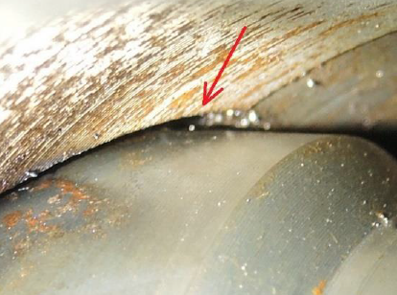 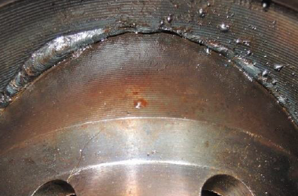

|  |
| --- |
|  |

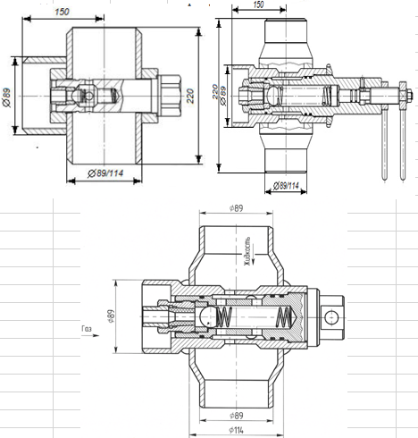

Рисунок 11. Принципиальная схема КО (рисунок приведен для примера и не определяет итоговую конструкцию вварного КО*)*.

**4.1.3.10. Требования к манометрам**

Манометры должны соответствовать требованиям ГОСТ 2405, ГОСТ 25164, ГОСТ Р 51365, ГОСТ Р 8.905, ГОСТ 6211.

Класс точности манометров - 1.5. Типоразмер исполнения соединения манометра 1-3-1 (ГОСТ 25164-96, Таблица 1), наружная резьба Rc ½ или М20х1,5.

DN корпуса манометров, устанавливаемых на высоте до 2 м от уровня площадки наблюдения за ними, должен быть не менее 100 мм, на высоте от 2 до 3 м - не менее 160 мм. Манометры должны быть рассчитаны на измерение давления согласно Рр секции. Диапазон измерения манометра должен обеспечивать измерение рабочего давления в зоне 2/3 измерительной шкалы манометра. Манометры должны иметь действующее свидетельство (сертификат) об утверждении типа Средства измерения с описанием типа, идентификационные заводские номера, действующее свидетельство о первичной или периодической поверке и (или) паспорта с отметками сроков первичной (заводской) и очередной поверок, знак поверки.

Знак поверки представляет собой оттиск, наклейку или иным способом изготовленное условное изображение, нанесенные на манометр и (или) на свидетельство о поверке или паспорт.

Место для нанесения знака поверки указывается в описании типа на манометр. Знак поверки наносится на манометр во всех случаях, когда конструкция манометра не препятствует этому и условия их эксплуатации обеспечивают сохранность знака поверки в течение всего межповерочного интервала.

При вводе в эксплуатацию средств измерения после длительного хранения (более одного межповерочного интервала) проводится периодическая поверка.

Для исключения вибрации стрелки манометра при транспортировке и эксплуатации, трубка Бурдона должна быть гидрозаполнена.

Установку манометров предусмотреть через вентиль высокого давления. Срок действующей поверки манометров должен быть не менее 6 месяцев от даты поставки.

Манометры должны поставляться в количестве 3 шт на каждую УА.

Полный средний срок службы манометра должен составлять не менее 10 лет.

**4.1.3.11. Требования к вентилю высокого давления (ВВД)**

Вентиль высокого давления (ВВД) является запорно-разрядным устройством в линиях оперативного измерения давления на УО, проведения технологических операций.

Материалы для ВВД должны соответствовать заложенным условиям эксплуатации с требованиями к материалам и объемом контроля в соответствии с требованиями УТТ на УО. В качестве уплотнения запорного органа должно применяться уплотнение «металл-металл», обеспечивающее герметичность затвора при высоком давлении и низких температурах.

ВВД должен быть снабжен спускным клапаном, обеспечивающим сброс остаточного давления. Для уплотнения штока должно применяться уплотнение, обеспечивающее герметичность затвора при высоком давлении и низких температурах. ВВД должен иметь класс герметичности А по ГОСТ 9544.

По конструкции ВВД должен иметь проход, с проходным сечением не менее 5 мм, обеспечивающий выполнение технологических операций. Полный назначенный ресурс не менее 200 циклов открытия-закрытия. Принципиальная схема вентиля высокого давления на давление 35,0 МПа на рисунке 12.

Рисунок 12. Принципиальная схема вентиля высокого давления Рр ≥ 35,0 МПа

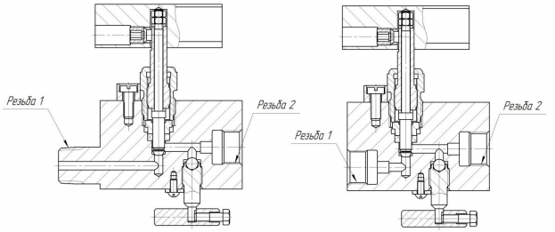

Монтаж вентиля высокого давления исполнения 1 производится непосредственно в отверстие инструментальное фланца (поставляется в комплекте с УО). Вентиль высокого давления исполнения 2 монтируется через резьбовой переводник. Присоединительные размеры вентиля высокого давления должны соответствовать Таблице 7.

Таблица 7. Присоединительные размеры вентиля высокого давления

|  |  |  |  |  |
| --- | --- | --- | --- | --- |
| ОБОЗНАЧЕНИЕ КРАНА ШАРОВОГО ВЫСОКОГО ДАВЛЕНИЯ | DN, НЕ МЕНЕЕ  ММ | ПРИСОЕДИНИТЕЛЬНЫЕ РАЗМЕРЫ РЕЗЬБЫ | | ИСПОЛНЕНИЕ |
| РЕЗЬБА 1 | РЕЗЬБА 2 |
| 1 | 2 | 3 | 4 | 5 |
| ВВД 15хХХ-1 | 5 | К ½ по ГОСТ 6111 | М20×1,5 | 1 |
| ВВД 15хХХ-2 | 2 |

Примечание: ХХ – Рр УА.

**4.1.3.12. Требование к устройству аварийного сброса давления - разрядник**

Разрядник предназначен для сброса давления из корпусов задвижек и поставляется по отдельному договору. Разрядник должен состоять из корпуса, в который ввернут толкатель и уплотнен набором манжет. Для предохранения конца толкателя от ударов должен быть предусмотрен кожух.

Сброс давления из корпуса задвижки должен осуществляться путём выкручивания крышки с обратного клапана и накручиванием вместо неё разрядника, из которого предварительно выворачивается кожух.

Толкатель ввинчивается с помощью рукоятки, отодвигая шарик обратного клапана от седла, и обеспечивая тем самым разгерметизацию корпуса задвижки и стравливание давления.

**4.1.3.13. Требования к пробоотборному устройству**

В обвязку УО и комплект поставки должно входить пробоотборное устройство (щелевого типа по ГОСТ 2517 или трёхслойного с проходным сечением 12 мм), соответствующее рабочему давлению, устанавливаемое в отверстие с резьбой Rc1/2 инструментального фланца.

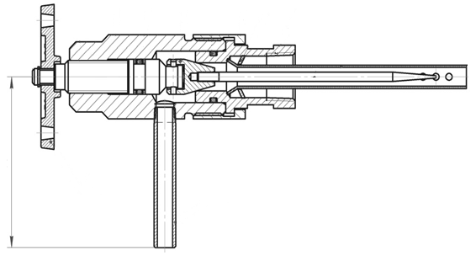 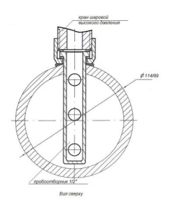

Рисунок 13. Принципиальная схема пробоотборника

Комплект для линии отбора проб включает в себя: патрубок-пробоотборник, кран шаровой высокого давления, приварной патрубок с внутренней резьбой К1/2" по ГОСТ 6111 для монтажа линии отбора проб на выкидном трубопроводе.

Кран шаровой высокого давления является запорно-разрядным устройством в линиях оперативного измерения давления на УО, проведения технологических операций. Материалы для крана шарового высокого давления должны соответствовать заложенным условиям эксплуатации, с требованиями к материалам и объемом контроля, в соответствии с требованиями УТТ на УО.

В качестве уплотнения штока в кранах на Рр≤35,0 МПа, может применяться фторопластовое уплотнение или «металл-металл», обеспечивающее герметичность затвора при высоком давлении и низких температурах. Кран шаровой высокого давления должен быть снабжен спускным клапаном, обеспечивающим сброс остаточного давления. Для уплотнения штока должно применяться уплотнение, обеспечивающее герметичность затвора при высоком давлении и низких температурах. Кран шаровой высокого давления должен иметь класс герметичности А по ГОСТ 9544.

По конструкции кран шаровой высокого давления должен иметь прямоточный проход, с проходным сечением не менее 10 мм, обеспечивающий выполнение технологических операций и возможность очистки от солей и механических примесей. Полный назначенный ресурс не менее 500 циклов открытия-закрытия.

Присоединительные размеры крана шарового высокого давления должны соответствовать таблице 8.

Таблица 8. Присоединительные размеры крана шарового высокого давления

|  |  |  |  |  |
| --- | --- | --- | --- | --- |
| ОБОЗНАЧЕНИЕ КРАНА ШАРОВОГО ВЫСОКОГО ДАВЛЕНИЯ | DN, НЕ МЕНЕЕ  ММ | ПРИСОЕДИНИТЕЛЬНЫЕ РАЗМЕРЫ РЕЗЬБЫ | | ИСПОЛНЕНИЕ |
| РЕЗЬБА 1 | РЕЗЬБА 2 |
| 1 | 2 | 3 | 4 | 5 |
| КШВД 15хХХ-1 | 5 | К ½ по ГОСТ 6111 | М20×1,5 | 1 |
| КШВД 15хХХ-2 | 2 |
| КШВД 15хХХ-3 | К ½ по ГОСТ 6111 | 1 |

Примечание: ХХ – Рр УА

Монтаж крана шарового высокого давления исполнения 1 КШВД 15хХХ-3 поставляется для установки пробоотборника (поставляется в комплекте с УО).

**4.1.3.14. Обратный клапан с правой специальной 3” резьбой**

Для целей гидравлических испытаний УО в средней части трубодержателя должна быть нарезана правая специальная 3” резьба, в которую по мере необходимости будет устанавливаться обратный клапан двухстороннего действия (dual check valve). Верхняя часть клапана имеет специальное уплотнительное сменное резиновое кольцо (кольца уплотнительное, ГОСТ188829, ГОСТ9833), во внутренней полости нарезана специальная резьба (по ГОСТ 24737) для соединения со съемным и установочным коннектором. Внутри клапан имеет подвижный уплотнительный элемент. Герметизация происходит за счет создания перепада давления над и под клапаном.

Данный клапан должен быть укомплектован установочными и съёмными инструментами, а так же специальным удлинителем (для работы через ствол УЕ) иметь необходимое количество ЗИП, и поставляться по отдельному договору.

**4.1.3.15. Требования к крепежным материалам УО**

Для соединения фланцевых соединений УО, КГ, ТГ, тройников, крестовин, головок задвижек, дросселей, КО и т.д. независимо от величины давления и климатического исполнения, указанных в ТЗ, необходимо применять крепежные изделия (шпильки и гайки). Болты для сборки фланцевых соединений не применять. Поверхности крепежных элементов не должны иметь следов коррозии, загрязнений, забоин, царапин, вмятин и других дефектов.

Крепежные изделия должны изготавливаться с нормированной прочностью, в соответствии с Приложением 1 ГОСТ 28919-91. Крепёжные изделия нормированной прочности должны иметь маркировку с указанием их группы прочности, выполненную согласно требованиям ГОСТ 1759.0.

Длина шпилек должна быть стандартной по ГОСТ 28919-91 и монтироваться таким образом, чтобы после затяжки фланцевых соединений концы шпилек – S на рисунке 14 должны выступать над гайками на одну треть диаметра шпильки.

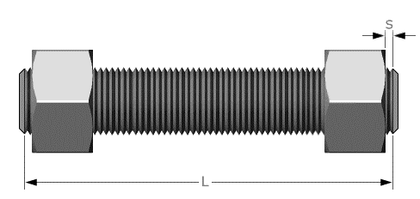

Рисунок 14. Принципиальная схема сборки крепежного элемента

При поставке УО все фланцевые соединения должны быть укомплектованы полным комплектом крепежных изделий соответствующей длины.

**5 Технические требования к колонной головке и вспомогательному оборудованию**

**5.1 Общие требования**

Если по отдельному элементу оборудования ниже не оговорено другое, то для указанных характеристик должны использоваться общие требования:

|  |  |  |
| --- | --- | --- |
|  | **Наименование параметра** | **Значение** |
| 1 | Максимальное рабочее давление, Pp, МПа | 21.0; 35.0 |
| 2 | Ожидаемый температурный диапазон: |  |
|  | - минимальная температура окружающей среды oC: | - 60 |
|  | - максимальная температура скважинной среды на устье  oC: | 120 |
| 3 | Ожидаемый состав пластовой жидкости: | нефть, газ, газоконденсат, вода пластовая, вода техническая с содержанием H2Sи CO2 до 0.003% по объёму каждого |
| 4 | Соответствие общим техническим требованиям | ГОСТ Р 51365-2009 п.4 |
| 5 | Класс материала по ГОСТ Р 51365-2009 | АА |
| 6 | Уровень технических требований ГОСТ Р 51365-2009 | УТТ-1 |
| 7 | Категория размещения изделия по ГОСТ15150-69 | 1 |
| 8 | Климатическое исполнение изделия по ГОСТ15150-69 | ХЛ |
| 9 | Гарантийный срок эксплуатации со дня ввода в эксплуатацию, месяцев | 24 |
| 10 | Срок службы, не менее, лет | 30 |

КГ должна соответствовать требованиям настоящего ТЗ, КД завода-изготовителя ГОСТ 30196, пройти проверку работоспособности для подтверждения требований п. 4.7, 4.15 ГОСТ Р 51365-2009.

КГ предназначена для обвязки верхних концов двух и более ОК, выступающих над устьем скважины, с целью подвески одной из них, герметизации межтрубного пространства между ОК и контроля давления в этом пространстве.

КГ УО должны обеспечивать:

* герметизацию межтрубных пространств пакерными устройствами, а также в случае нарушения герметичности пакерных в процессе эксплуатации, может быть предусмотрена возможность нагнетания герметизирующих паст в пакерующий узел для устранения герметичности;
* контроль в межколонном пространстве;
* быстрое и надежное закрепление обсадной трубы;
* предохранение устьевой части ОК от повышенного износа при работе бурильным инструментом;
* высокую надежность работы подвески и узлов уплотнений во время бурения и длительной эксплуатации скважины;
* проведение цементирования скважины;
* возможность проверки пакерного узла на герметичность;
* возможность подвешивания скважинных трубопроводов на резьбе переводника ТГ или непосредственно в ТГ;
* возможность проведения двухбарьерного контроля давления каждой секции.

Корпус КГ должен быть рассчитан на сжимающую нагрузку от суммы масс:

ОК, подвешенной в трубодержателе;

* блока превенторов и кратковременного воздействия бурильной колонны, разгружаемой на плашки превентора;
* внешние максимальные нагрузки и изгибающие нагрузки, которые согласуются с возможностями концевых соединений на КГ;
* выдерживать термические нагрузки ОК.

При этом, вызываемая деформация, приводящая к уменьшению внутреннего диаметра ОК, закрепленной в трубодержателе, не должна препятствовать прохождению шаблона по ГОСТ Р 53366 для проверки ее внутреннего диаметра. Для удержания ОК в КГ применяется резьбовой или клиньевой трубодержатель.

По конструкции нижний присоединительный конец корпуса КГ для соединения с кондуктором (ОК) должен иметь внутреннюю резьбу. Резьбовой конец корпуса КГ должен соответствовать резьбе ОТТМ 245 по ГОСТ 632-80. КГ с должна иметь фланцевые соединения с ТГ. На корпусе секции КГ должны быть расположены два соосных боковых отвода с фланцами по ГОСТ 28919, с DN 50 (для Рр ≥ 21,0 МПа).

Боковые отверстия должны быть приспособлены для герметизации резьбовым клапаном или пробкой для смены ЗА под давлением. Резьба для установки клапана или пробки должна быть выполнена по ГОСТ 6111-52. Один из боковых отводов КГ должен комплектоваться фланцевой ЗА (фланец по ГОСТ 28919-91), с присоединением непосредственно к фланцу КГ, с DN 50, в зависимости от рабочего давления секции КГ.

Второй боковой отвод КГ комплектуется заглушкой. Рабочее давление ЗА должно соответствовать условному давлению секции КГ. Для проведения двухбарьерного контроля давления в межколонном пространстве КГ бокой отводы должен быть оснащен устройством для контроля давления. На корпусных деталях оборудования должны быть предусмотрены места для определения остаточной толщины стенки и обеспечивать возможность плотного прилегания пьезоэлектрического преобразователя для замеров.

**5.2 Колонная головка**

|  |  |  |
| --- | --- | --- |
|  | **Наименование параметра** | **Значение** |
| 1 | Тип колонной головки | Однофланцевая |
| 2 | Условный проход верхнего фланца | 280 |
| 3 | Верхний фланец по ГОСТ 28919-91 | Фланец 280 |
| 4 | Боковые отводы по ГОСТ 28919-91 | Фланец 50 |
| 5 | Возможность смены запорных устройств под давлением | Наличие внутренней резьбы для возможности установки заглушки и смены задвижек под давлением. Резьбы должны быть спроектированы таким образом, чтобы оставаться работоспособными на весь срок службы КГ. |
| 6 | Наименьший диаметр стволового прохода, мм | 224 |
| 7 | Типоразмер кондуктора | 244,5 х 8,9 K55 ОТТМ ГОСТ 31446-2017 ГОСТ 632-80 |
| 8 | Типоразмер эксплуатационной колонны | 177,8 х 9,2 N80-Q BСSG ГОСТ 31446-2017 ГОСТ 632-80 |
| 9 | Тип крепления эксплуатационной колонны: |  |
|  | Стандартный | Резьбовой держатель в качестве колонной подвески, рабочая нагрузка не менее 2200 кН |
|  | Аварийный | Клиньевой держатель в качестве аварийной подвески, рабочая нагрузка не менее 2200 кН |
| 10 | Обеспечение герметичности | Конструкция колонной головки должна обеспечивать наличие двух барьеров между скважиной и окружающей средой в процессе эксплуатации скважины.  Должна быть предусмотрена возможность проверки герметичности каждого барьера опрессовкой на рабочее давление. |
| 11 | Оснащение первого бокового отвода межколонного пространства (согласно схемы) | Глухой фланец 50 ГОСТ 28919-91 |
| 12 | Оснащение второго бокового отвода межколонного пространства (согласно схемы) | - Задвижка 50 ХЛ ГОСТ 28919-91  - Глухой фланец 50 ГОСТ 28919-91 и отверстием с резьбой Rc1/2 по ГОСТ 6211-81 для установки вентиля под манометр типа ББББ.491112.003 (или аналогичный) и манометра типа МП4-У 6,0 МПа (или аналогичный). |

**Конструктивная схема колонной головки в сборе**

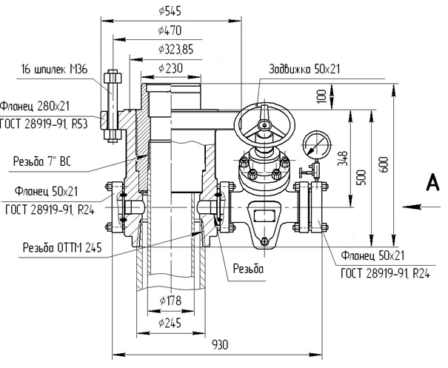

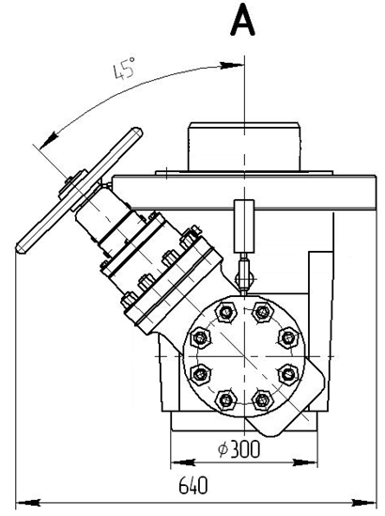

**5.3 Колонная подвеска резьбовая**

Колонная подвеска резьбовая предназначена для подвешивания эксплуатационной колонны и герметизации межколонного пространства.

|  |  |  |
| --- | --- | --- |
|  | **Наименование параметра** | **Значение** |
| 1 | Установка | Возможность посадки подвески без снятия превентора с использованием специального инструмента |
| 2 | Регламентируемые размеры: |  |
|  | Максимальный внешний диаметр для обеспечения прохода через превентор, мм | 270 |
|  | Диаметр верхней шейки подвески, для возможности соединения с арматурой устьевой, мм | 230 |
|  | Выступание верхней шейки подвески над плоскостью фланца КГ при полной посадке, для возможности соединения с арматурой устьевой, мм | 100 |
|  | Минимальный проходной диаметр, мм | 159,6 |
| 3 | Соединение с эксплуатационной колонной | Внутренняя резьба 177,8 х 9,2 N80Q BСSG ГОСТ 31446-2017 |
| 4 | Номинальная осевая нагрузка на подвеску, кН | 2200 |
| 5 | Обеспечение герметичности | Обеспечение герметичности пакерного элемента разгрузкой не более 20 тонн  Конструкция колонной подвески должна обеспечивать наличие двух барьеров между скважиной и окружающей средой в процессе эксплуатации скважины.  Должна быть предусмотрена возможность проверки герметичности каждого барьера опрессовкой на рабочее давление. |

**Схематичное представление регламентируемых размеров подвески резьбовой**:

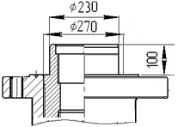

**5.4 Инструмент для установки/извлечения резьбовой колонной подвески**

Инструмент для установки/съёма резьбовой колонной подвески предназначен для соединения колонной подвески через трапецеидальную резьбу с допускной трубой 178мм. Трапецеидальная резьба необходима для облегчённого заворота/отворота от колонной подвески после воздействия растягивающих нагрузок при расхаживании колонны при посадке колонной подвески в колонную головку. Инструмент должен обеспечивать герметичность соединения с колонной подвеской.

|  |  |  |
| --- | --- | --- |
|  | **Наименование параметра** | **Значение** |
| 1 | Соединение №1 с буровым инструментом | Резьбовое (напр БТС) |
| 2 | Соединение №2 с колонной подвеской | Резьбовое низкомоментное герметичное соединение (например, АСМЕ или Тр) |
| 3 | Возможность отстыковки после посадки подвески | Да |
| 4 | Осевая растягивающая нагрузка, кН | 2200 |
| 5 | Обеспечение износостойкости | Инструмент предназначен для многоразового использования. Износостойкость резьб не ниже 30 циклов свинчивания/развинчивания |
| 6 | Обеспечение герметичности | Обеспечение герметичности между подвеской колонны и инструментом после сборки.  Должна обеспечиваться герметичность при проведении промывки и опрессовки колонны Рр. |

**Схематичное представление инструмента подвески резьбовой:**

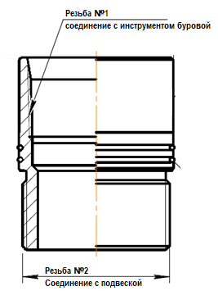

**5.5 Колонная аварийная клиньевая подвеска (с пакерными элементами)**

Клиньевая аварийная подвеска с пакерными элементами предназначена для подвешивания эксплуатационной колонны и герметизации межколонного пространства в случае невозможности установки резьбовой колонной подвески, например, при прихвате обсадной колонны на спуске.

|  |  |  |
| --- | --- | --- |
|  | **Наименование параметра** | **Значение** |
| 1 | Установка | Возможность установить подвеску обхватив «вокруг» обсадной колонны с последующей посадкой подвески в КГ путем разгрузки колонны  Возможность выполнить центрацию аварийной подвески вокруг колонны |
| 2 | Соединение с эксплуатационной колонной | Разрезная клиновая подвеска на обсадную колонну 177,8 х 9,2 N80Q BCSG ГОСТ 31446-2017 |
| 3 | Номинальная осевая нагрузка на подвеску, кН | 2200 |
| 4 | Ограничения по снижению проходного диаметра обсадной колонны от воздействия клиньев при максимальной осевой нагрузке | Уменьшение внутреннего диаметра колонны не ниже 159 мм |
| 5 | Обеспечение герметичности | Верхнее пакерное уплотнение (см. схему)  Конструкция аварийной подвески должна обеспечивать наличие двух барьеров между скважиной и окружающей средой в процессе эксплуатации скважины.  Должна быть предусмотрена возможность проверки герметичности каждого барьера опрессовкой на рабочее давление. |
| 6 | Регламентируемые размеры: |  |
|  | Диаметр верхней шейки или пакерных элементов аварийной подвески, для возможности соединения с арматурой устьевой, мм | 230 |
|  | Выступание пакерных элементов подвески после установки над плоскостью фланца КГ при полной посадке, для возможности соединения с арматурой устьевой, мм | 100 |

**Схематичное представление вариантов аварийных клиновых подвесок:**

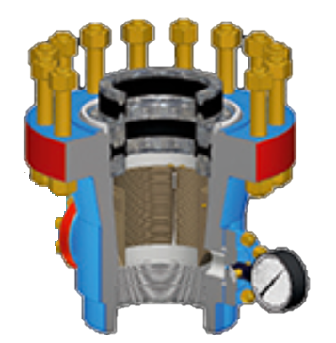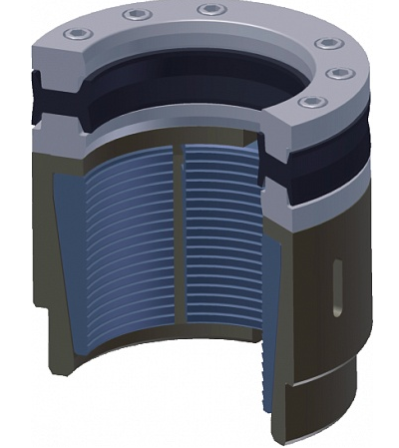

примеры подвесок взяты из открытых источников: [korvet-jsc.ru/product/oborudovanie-ustya-skvazhin](http://korvet-jsc.ru/product/oborudovanie-ustya-skvazhin) и [www.uralneftemash.ru/katalog-produkcii/](http://www.uralneftemash.ru/katalog-produkcii/)

**5.6 Втулка предохранительная и съёмник**

Втулка предохранительная предназначена для защиты посадочного места корпуса колонной головки (для подвески эксплуатационной колонны) от повреждения при выполнении работ по бурению. Установка и снятие предохранительной втулки осуществляется при помощи специального приспособления – съёмник предохранительной втулки.

После установки предохранительной втулки в корпус КГ, она фиксируется стопорными винтами крепёжного фланца.

|  |  |  |
| --- | --- | --- |
|  | **Наименование параметра** | **Значение** |
| 1 | Установка / Извлечение | Возможность установить втулку через превентор при помощи специального инструмента |
| 2 | Спуск и подъем втулки | При помощи спец инструмента через резьбовое соединение, при помощи соединения по типу J-слот или другое |
| 3 | Соединение спец инструмента с инструментом буровой | Резьбовое соединение З-133 (NC-50) по ГОСТ 50864-96 |
| 4 | Возможность отстыковки и пристыковки специального инструмента к втулке после установки | Да |
| 5 | Материал изготовления втулки | Обеспечение износостойкости при долговременном воздействии с вращающимися частями бурильной колонны |
| 6 | Обеспечение герметичности | После установки – обеспечение герметичности между корпусом колонной головки и втулкой |
| 7 | Допустимая осевая нагрузка на соединение втулка – специальный инструмент при извлечении, кН | Не менее 20 |
| 8 | Регламентируемые размеры: |  |
| 9 | Проходной диаметр, мм | 224 |
| 10 | Наличие шейки с проточкой для крепления стопорного болта крепежного фланца | Согласно схеме ниже |
| 11 | Максимальный наружный диаметр ограничен внутренним диаметром КГ и крепежного фланца | Согласно схеме ниже |

**Схематичное представление элементов втулки, регламентирующих размеры:**

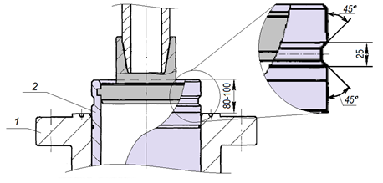

1 – корпус колонной головки; 2 – предохранительная втулка

Схема предохранительной втулки со съёмником

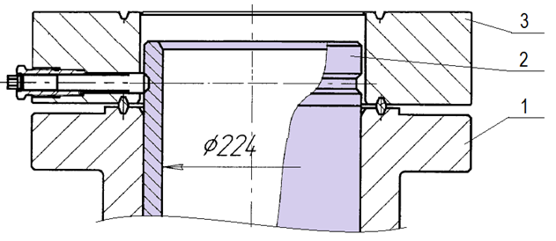

1 – корпус колонной головки; 2 – предохранительная втулка; 3 – промежуточный крепёжный фланец.

Схема предохранительной втулки с промежуточным крепёжным фланцем

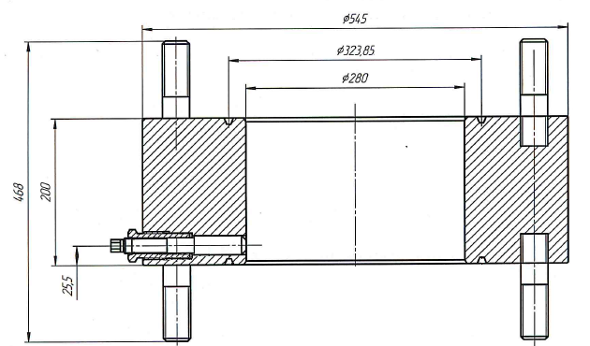

Схема промежуточного крепёжного фланца

**5.7 Пробка опрессовочная**

Пробка опрессовочная предназначена для опрессовки КГ совместно с установленным ПВО, исключая воздействие давления опрессовки на обсадную колонну.

|  |  |  |
| --- | --- | --- |
|  | **Наименование параметра** | **Значение** |
| 1 | Установка / Извлечение | Возможность установить и извлечь пробку через превентор при помощи бурильного инструмента.  Соединение пробки и бурильного инструмента - резьбовое З-133 (NC-50) по ГОСТ 50864-96 |
| 2 | Возможность отстыковки и пристыковки бурильного инструмента к пробке после установки | Да |
| 3 | Обеспечение герметичности | После установки – обеспечение герметичного барьера между пространством над пробкой и под пробкой при опрессовке ПВО на рабочее давление. (21 МПа) |
| 4 | Допустимая осевая нагрузка при извлечении, кН | Не менее 20 |

**Схематичное представление пробки опрессовочной установленной в колонной головке:**

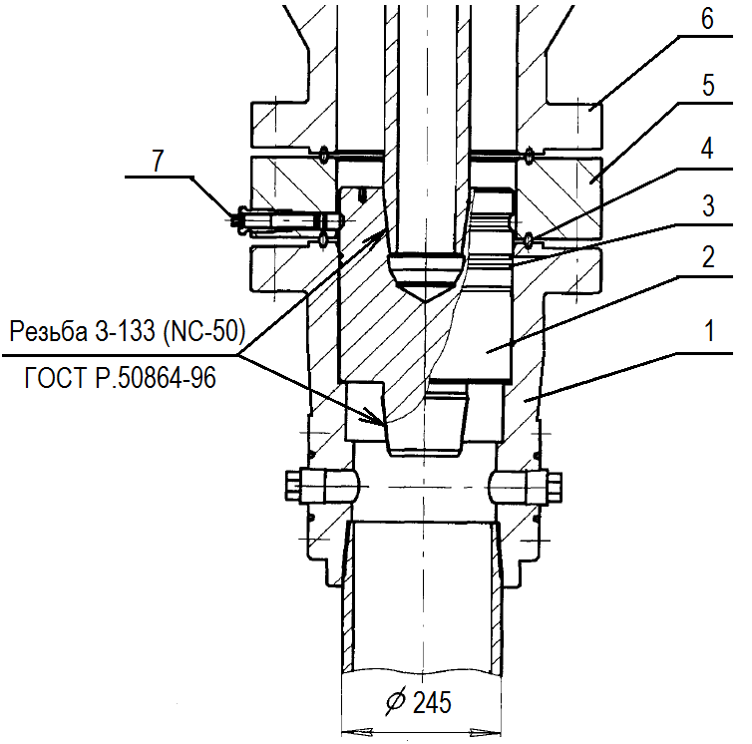

1 – корпус колонной головки; 2 – пробка опрессовочная; 3 – кольца уплотнительные; 4 – прокладка П53; 5 - промежуточный крепёжный фланец; 6 – сборка ПВО; 7 – винт стопорный.

**5.8 Герметизирующая катушка**

Герметизирующая катушка (ГК) предназначена для герметизации устья скважины и контроля давления в скважине. ГК устанавливается на фланец колонной головки с использованием прокладки П53 после окончания строительства скважины (перед установкой трубной головки и ФА). ГК должна обеспечивать герметичность с колонной головкой с установленной резьбовой колонной подвеской (или аварийной клиньевой подвеской ЭК). ГК предусматривает возможность опрессовки фланцевого соединения через обратный клапан, установленный во фланце переводника герметизирующей катушки.

|  |  |  |
| --- | --- | --- |
|  | **Наименование параметра** | **Значение** |
| 1 | Соединение с колонной головкой | Фланец 280 ГОСТ 28919-91 |
| 2 | Верхний фланец | Фланец 50 по ГОСТ 28919-91 |
| 3 | Обеспечение герметичности | Конструкция в сборе с колонной головкой должна обеспечивать герметичность по всем корпусным деталям и соединениям при давлении Рр.  Возможность проведения гидроиспытаний после установки |
| 4 | Оснащение второго верхнего фланца (согласно схеме) | - Задвижка 50-ХЛ ГОСТ 28919-91  - Фланец буферный 50 ГОСТ 28919-91 c отверстием под резьбу Rc1/2 по ГОСТ 6211-81 для установки вентиля под манометр типа ББББ.491112.003 (или аналогичный) и манометра типа МП4-У 6,0 МПа (или аналогичный). |
| 5 | Регламентируемые размеры (согласно схеме): |  |
| 6 | Диаметр проточки под посадку шейки колонной подвески, мм | 230 |
| 7 | Глубина проточки под посадку шейки колонной подвески, мм | Не менее 100 |
| 8 | Высота в сборе с фланцем буферным, мм | Не превышает 650 |

**Схематичное представление герметизирующей катушки (отдельно и в сборе):**

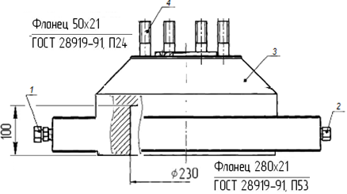

1 – Клапан спускной; 2 – Обратный клапан с пробкой; 3 – Корпус катушки; 4 - шпильки М22

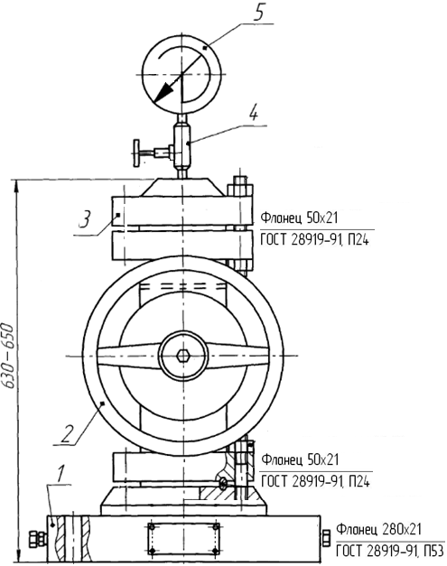

1 – Катушка герметизирующая; 2 - Задвижка 50х21 ГОСТ 28919-91; 3 – Фланец буферный;

4 – Вентиль под манометр; 5 – Манометр.

**5.9 Фланец допускной**

Фланец допускной предназначен для свинчивания колонной головки с допускной трубой 245мм. Также он используется для расхаживания колонной головки, соединенной с колонной кондуктора при циркуляции. Фланец допускной должен обеспечивать герметичность соединения с колонной головкой.

|  |  |  |
| --- | --- | --- |
|  | **Наименование параметра** | **Значение** |
| 1 | Соединение с колонной головкой | Фланец 280 ГОСТ 28919-91 |
| 2 | Обеспечение герметичности | Должна обеспечиваться герметичность соединения фланца допускного и КГ и резьбового соединения |
| 3 | Соединение с инструментом буровой (верх) | Резьбовое соединение  244,5 х 8,9 K55 ОТТМ ГОСТ 31446-2017 |
| 4 | Допустимая осевая нагрузка, тонн | 180 |
| 5 | Минимальный проходной диаметр, мм | 227 |

**Схематичное представление допускного фланца:**

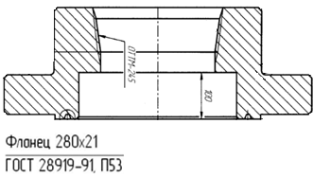

**5.10 Вентиль высокого давления**

Вентиль предназначен для контроля давления в фонтанной арматуре или трубопроводе с применением манометра. Вентиль снабжен спускным клапаном, обеспечивающим сброс остаточного давления. Универсальность вентиля заключается в возможности замены манометра под давлением.

|  |  |  |
| --- | --- | --- |
| . | **Наименование параметра** | **Значение** |
| 1 | Рабочая среда | В соответствии с требованием к КГ |
| 2 | Обеспечение герметичности | Должна обеспечиваться герметичность при максимальном рабочем давлении среды. |
| 3 | Соединение | Монтаж вентиля с разделителем сред производится непосредственно в инструментальное отверстие фланца либо с использованием резьбового переводника (поставка обговаривается в заказе на поставку). |
| 4 | Дополнительные требования | Наличие спускного клапана |

**5.11 Манометры**

|  |  |  |
| --- | --- | --- |
| . | **Наименование параметра** | **Значение** |
| 1 | Класс точности | 1,5 |
| 2 | Рабочая среда | В соответствии с требованием к КГ |
| 3 | Предел измерений | Выбирается из условия, что рабочее (ожидаемое) давление будет находиться в пределах от 20 до 80% шкалы измерений.  Ожидаемое давление конкретных манометров уточнить при заказе. |
| 4 | Обеспечение герметичности | Манометр должен обеспечивать герметичность при максимальном рабочем давлении среды, вне зависимости от рабочего диапазона измерений. |
| 5 | Соединение | Обеспечивается совместимость с вентилями с разделителем сред |
| 6 | Метрологическое соответствие | Манометры должны иметь идентификационные заводские номера, паспорта с отметками сроков первичной (заводской) и очередной поверок, знак поверки, а также действующее свидетельство (сертификат) об утверждении типа средства измерения с описанием типа. |
| 7 | Срок службы | Гарантийный срок эксплуатации не менее 10 лет со дня ввода в эксплуатацию.  Срок действующей поверки манометров должен быть не менее 6 месяцев от даты поставки. |
| 8 | Диаметр корпуса не менее, | Устанавливаемые на высоте до 2 м от уровня площадки наблюдения за ними, должен быть не менее 100 мм, на высоте от 2 до 3 м - не менее 160 мм. |

**6 МАРКИРОВКА И ОКРАСКА**

Маркировка всех элементов оборудования (включая крепежные детали) должна быть выполнена в соответствии с ГОСТ Р 51365-2009 и ГОСТ 12.2.132-93.

Необрабатываемые поверхности окрашиваемого оборудования должны пройти подготовку такими методами как механическая зачистка, галтовка, дробеструйка или пескоструйка, устраняющие литьевые/термические от окалины, заусенцев, формовочной земли и других загрязнений, ухудшающих качество покрытий.

Покраска наружных поверхностей: нанесение слоя грунтовки и два слоя эмали. Качественные характеристики лакокрасочного покрытия должны обеспечивать сохранение внешнего вида изделия, в соответствии с условиями эксплуатации на протяжении всего срока эксплуатации. Толщина лакокрасочного покрытия – не менее 100 мкм, адгезия – 1 балл по ГОСТ 15140, устойчивость лакокрасочного покрытия к воздействию пара (очистка арматуры, прогрев в зимний период) сроком до 4 часов, температурой до 120°C, без потери защитных свойств.

УО должно быть окрашено (по дополнительному запросу КОМПАНИИ, цветовое исполнение RAL может варьироваться и должно быть изменено на любое другое):

- основной цвет – синий/голубой (RAL 5012 или RAL 5015);

- штурвалы задвижек, дросселей – красного цвета. (RAL 3020 или RAL 3024)

Следующие элементы должны быть свободны от окраски:

**-** уплотнительные канавки фланцев;

**-** внутренние части изделий;

**-** резьбовые элементы;

**-** окраска не должна ухудшать видимость маркировки.

В случае попадания окраски на описанные выше элементы, необходимо выполнить очистку до базового металла.

Качество покрытия должно контролироваться на образце для оборудования каждой партии покраски по толщине и адгезии, с указанием результата контроля в журнале контроля, который хранится на заводе не менее 5 лет. Данные по контролю должны быть переданы Заказчику.

Маркировка транспортной тары, отгрузочных мест следует наносить по ГОСТ 14192.

Транспортная маркировка должна содержать манипуляционные знаки, основные, дополнительные и информационные надписи.

Основные надписи должны содержать:

**-** полное или условное зарегистрированное в установленном порядке наименование грузополучателя;

**-** наименование пункта назначения;

**-** количество грузовых мест в партии и порядковый номер места внутри партии указывают дробью: в числителе - порядковый номер места в партии, в знаменателе - количество мест в партии;

**-** масса изделия с тарой (брутто).

На ящик (крышке, на передней и боковой стенках), в который упаковывается ремонтный и групповой ЗИП, должна быть нанесена следующая маркировка:

**-** адрес получателя;

**-** адрес отправителя;

**-** обозначение ЗИП изделия;

**-** количество комплектов ЗИП в ящике;

**-** номер ящика;

**-** количество ящиков в партии;

**-** масса ЗИП с тарой (брутто).

**7 ДОКУМЕНТАЦИЯ**

Перед изготовлением оборудования, должна быть разработана и согласована с Заказчиком следующая конструкторская документация:

**-** паспорт оборудования, входящего в комплект поставки, согласно требованиям ГОСТ Р 51365, ГОСТ 2.601;

**-** паспорта на все узлы и детали, поставляемые в комплекте;

**-** чертеж: общий вид, с разрезами и размерами стыкуемых узлов, а также материального исполнения;

**-** инструкцию по монтажу;

**-** ведомость ЗИП;

**-** расчеты на прочность;

**-** документ, содержащий перечень всех спецификаций составных частей изделия с указанием их количества и входимости (ведомость спецификаций), их прочностные или иные функциональные характеристики;

**-** на неметаллические детали должна прикладываться техническая спецификация на материал, подтверждающая его соответствие условиям применения;

**-** чертежи быстроизнашивающихся деталей (указывается в дополнительных требованиях ОЛ);

**-** программу испытания на работоспособность в соответствии с ГОСТ Р 51365.

Эксплуатационная документация должна включать:

**-** сведения о качестве и контроле лакокрасочного покрытия;

**-** сведения о проведенной консервации и использованных материалах;

**-** техническую и сопроводительную документацию на комплектующие изделия;

**-** копии разрешительных документов в соответствии с действующим законодательством, включающих в обязательном порядке:

**-** документы, подтверждающие соответствие (сертификат, либо декларация) требованиям технических регламентов (национальных, либо Таможенного союза), действующее разрешение на применение, выданное Ростехнадзором в комплекте с заключением экспертизы промышленной безопасности и копией письма о его утверждении и регистрации (для случаев, когда заключение указано в разрешении как основание для выдачи разрешения на применение); также в комплекте с копией разрешения должна быть предоставлена копия сертификата ГОСТ Р (в случае, если продукция подлежит обязательной сертификации в системе ГОСТ Р, или подлежала до вступления в силу соответствующего технического регламента, при условии, что сертификат ГОСТ Р выдан также до вступления в силу соответствующего технического регламента, и при этом не окончен срок переходного периода, установленный техническим регламентом); для продукции изготовленной после 01.01.2014 вместо разрешения на применение может быть предоставлена только копия заключения экспертизы промышленной безопасности, зарегистрированного в Ростехнадзоре не ранее 01.01.2014

**-** сертификат соответствия требованиям к системе менеджмента качества (управления, обеспечения и контроля качества) ГОСТ ISO 9001 на производство оборудования;

**-** паспорт (формуляр);

Паспорт должен содержать следующие данные:

**-** полное наименование и обозначение изделия;

**-** заводской номер и год изготовления;

**-** сведения о заводе - изготовителе;

**-** характеристика оборудования и комплектующих изделий;

**-** показатели надежности и показатели безопасности (назначенный и расчетный сроки службы);

**-** материал основных элементов;

**-** сведения о всех приемочных испытаниях;

**-** сведения о допущенных согласованных отклонениях от документации;

**-** перечень прилагаемой документации;

Руководство по эксплуатации должно соответствовать требованиям ГОСТ 2.610 и включать следующие разделы:

**-** описание и работа;

**-** использование по назначению;

**-** техническое обслуживание;

**-** ремонт;

**-** транспортирование и хранение;

**-** утилизация;

**-** объем работ на досборку и монтаж;

**-** программы операционных и приемочных испытаний;

**-** регламент запуска;

**-** техническое освидетельствование.

Документация должна быть упакована в герметичную упаковку.

Вся документация, входящая в комплект поставки для КГ, должна быть на русском языке в одном экземпляре, а также в электронном виде (с подписями ответственных лиц) в формате Adobe Acrobat (*.pdf). Графическое разрешение и качество файлов должно быть достаточным для уверенного восприятия всей содержащейся графической и текстовой информации.

**8 УПАКОВКА, ТРАНСПОРТИРОВКА, КОНСЕРВАЦИЯ И ХРАНЕНИЕ**

Общие требования по подготовке антикоррозионной защиты на период транспортировки и хранения – согласно ГОСТ Р 51365-2009.

Методы консервации и применяемые для этого материалы должны обеспечивать возможность расконсервации оборудования без его разборки.

Условия упаковки и хранения должны обеспечивать сохранность геометрических размеров, прочность, герметичности и работоспособности оборудования, а также заводской упаковки на срок не менее 24мес.

Уплотняющие поверхности должны быть предохранены от механических повреждений.

Кольцевые прокладки в период хранения и транспортирования должны быть завернуты в антикоррозионный материал и уложены в ящик.

Все РТИ должны быть упакованы таким образом, чтобы обеспечить их сохранность и защищенность от воздействия окружающей среды, в том числе солнечного света, влаги, воздуха. Оставшийся срок хранения РТИ на момент поставки на месторождение должен составлять не менее 2 лет.

Запорные элементы должны транспортироваться в положении полностью открыто, при этом штурвал должен находиться на пол-оборота от крайнего положения для предотвращения «закисания».

Резьбовые соединения должны быть предохранены от коррозии в соответствии с требованиями ГОСТ 9.014-78, для изделия группы II, а от механических повреждений при транспортировании и хранении - предохранительными кольцами и ниппелями.

Перед упаковкой оборудование должно быть просушено, очищено, смазано и законсервировано в соответствии с ГОСТ Р 51365-2009. Не допускается наличия следов жидкости на внутренних поверхностях.

Все механически обработанные неокрашенные поверхности (в том числе оцинкованные) деталей головки законсервировать с вариантом защиты ВЗ-1 ГОСТ 9.014-78, кроме неметаллических деталей и деталей из нержавеющей стали.

Проходные отверстия оборудования, уплотнительные поверхности и приварные кромки деталей должны быть защищены колпаками, пробками или другими протекторами от механических повреждений, попаданий влаги, песка, грязи и др.

АФ в собранном виде должна поставляться закрепленной на прочном основании (раме, поддоне), обеспечивающем его защиту от повреждений при транспортировании и хранении. Всё оборудование должно поставляться в таре, обеспечивающей защиту от повреждений при транспортировании и хранении.

ЗИП должен быть упакован в отдельные ящики.

Количество и размер тарных мест должно быть выбрано на этапе разработке КД и согласовано с Заказчиком.

При хранении АФ должны соблюдаться следующие требования:

**-** Оборудование должно храниться на подкладках, исключающих касание грунта, и обеспечивающих сохранность от механических повреждений. Расстановка должна обеспечивать возможность осмотра;

**-** кольцевые прокладки, манометры и др. легкоснимаемые комплектующие изделия, должны быть упакованы в антикоррозионный материал;

**-** проходные отверстия, должны быть защищены колпаками, от механических повреждений, попаданий влаги, песка, грязи и др;

**-** комплектующие и ЗИП должны быть упакованы в отдельную тару или отдельным отсеком в таре задвижки в соответствии с ГОСТР 51365-2009;

**-** площадка должна быть ровной, сухой, с прочным грунтом и иметь уклон для стока воды;

**-** на конструкциях АФ не должна застаиваться вода;

В упаковку должна быть вложена упаковочная ведомость, идентифицирующая оборудование, ЗИП, количество, а также его укладку в упаковке.

В случае хранения свыше срока консервации или обнаружения дефектов временной противокоррозионной защиты при контрольных осмотрах в процессе хранения, необходимо произвести переконсервацию согласно РЭ и ГОСТ 9.014 с отметкой в паспорте на изделие.

**9 КОМПЛЕКТ ПОСТАВКИ И ЗИП**

**9.1 УСТЬЕВЫЕ АРМАТУРЫ, ТРУБНАЯ ГОЛОВКА.**

УО должно поставляться комплектно и соответствовать требованиям настоящего Технического задания. Поставляемое УО должно полностью соответствовать требованиям всех разделов настоящего Технического задания. В комплект поставки УО должны входить:

**-** УО в собранном виде или отдельно транспортируемые части с ответными фланцами, кольцевыми межфланцевыми прокладками и крепежными деталями, не требующими замены при монтаже, заглушками, пробками;

**-** приспособления и ЗИП;

**-** документация, согласно п. 6 настоящего Технического задания;

**-** ведомость разукрупнения объекта (предоставление реестра самостоятельных элементов, с указанием их стоимости и технической характеристики).

В комплект поставки устьевой арматуры добывающей скважины дизайна №1 должны входить все упомянутые узлы, крепёж, детали и оборудование согласно п. 4 настоящего технического задания, а также, изображённые на рисунках 1 и 2, включая стальные кольца-прокладки (по одному на каждое фланцевое соединение ГОСТ 28919-91) и необходимые заглушки ко всем фланцевым соединениям и все части кабельного ввода.

В комплект поставки устьевой арматуры нагнетательной скважины дизайна №2 должны входить все упомянутые узлы, крепёж, детали и оборудование согласно п. 4 настоящего технического задания, а также, изображённые на рисунках 3 и 4, и включая стальные кольца-прокладки (по одному на каждое фланцевое соединение ГОСТ 28919-91) и необходимые заглушки ко всем фланцевым соединениям и все части кабельного ввода.

Перечень оборудования, входящего в комплект УА:

|  |  |  |  |
| --- | --- | --- | --- |
| № П/П | НАИМЕНОВАНИЕ УЗЛОВ И ДЕТАЛЕЙ | КОЛ-ВО | ПРИМЕЧАНИЕ |
| 1 | 2 | 3 | 4 |
| 1 | УА в сборе | 1 комплект | Установлены заглушки на концевые и инструментальные фланцы. ТД поставляется в отдельной таре. |
| 2 | Изделия, входящие в комплект поставки: | | |
| 2.1 | Стальные кольца-прокладки | 1 комплект |  |
| 2.2 | Кабельный ввод в сборе | 1 комплект | только для добывающих УА |
| 2.3 | Резиновые уплотнения ТД | 1 комплект | верхние, нижние уплотнения |
| 2.4 | КО, пробка-разрядник | комплект | КО - 2 шт. Пробка-разрядник - 2шт. |
| 2.5 | Манометр | комплект | для добывающих скважин – **3 шт.** с пределом измерений от 0 до 6 МПа, для нагнетательных скважин – **1 шт.** с пределом измерений от 0 до 6 МПа **и 2 шт.** - от 0 до 25 МПа |
| 2.6 | Пакет уплотнительный для грундбукс и стопорных винтов | комплект | Пакет уплотнений на 3 единицы |
| 2.7 | Пробоотборное устройство | комплект | КВД+патрубок. Только для добывающих УА |
| 2.8 | ВВД | комплект | По кол-ву манометров |
|  |  |  |  |

**9.2 КОМПЛЕКТ ПОСТАВКИ НА КОЛОННЫЕ ГОЛОВКИ**

В комплект поставки каждой единицы колонной головки в соответствии с рисунком в п.5.1 должно входить:

* Колонная головка в соответствии настоящим Техническим заданием;
* Задвижка 50х21 ХЛ ГОСТ 28919-91
* Кольца стальные уплотнительные в расчете по одному, на каждое фланцевое соединение ГОСТ 28919-91;
* Глухой фланец 50х21 К1 или К2 ГОСТ 28919-91 с инструментальным отверстием. Инструментальное отверстия должно быть заглушено металлической пробкой - 1 единица;
* Глухой фланец 50х21 К1 или К2 ГОСТ 28919-91 - 1 единица;
* Манометрический вентиль в сборе со средоразделителем - 1комплект;
* Манометр – 1 шт;
* Комплект клиньев (резьбовая колонная подвеска) для крепления колонны Ø 178мм – 1комплект;
* Крепеж фланцевого соединения 280х21 исполнение 1 П53 ГОСТ 28919-91, для соединения колонной головки с фонтанной арматурой, в т.ч. шпильки – 2-М36х170-1.40Х.019 - 16 шт., гайки – М36-6G-1.40X.019 - 32 шт.
* Крепеж фланцевого соединения 50х21 К1 или К2 П24 ГОСТ 28919-91, для соединения колонной головки с задвижками и фланцами, в т.ч. шпильки – 2-М22х110.1.40Х.019 - 16 шт., гайки – М22-6G-1.40X.019 - 32 шт.
* Комплект постаствки ЗИП к каждой колонной головке.
* Кольцо уплотнительное П53 К1 или К2 ГОСТ 28919 на верхнее фланцевое соединение - 1шт;
* Крепеж фланцевого соединения 280х21 исполнение 1 П53 ГОСТ 28919-91, для соединения колонной головки с фонтанной арматурой, в т.ч. шпильки- 16 шт., гайки- 32 шт.

Комплект ЗИП на всю партию поставки колонных головок укладывается в отдельный ящик, а именно:

* Комплект аварийных клиньев с уплотнениями (клиньевая колонная подвеска) для крепления колонны Ø 178мм – 2 комплект на каждые 10 КГ в поставке;
* Комплект уплотнений (4 уплотнителя пакера, 8 кольц пакера) эксплуатационной колонны Ø 178 мм - 1 комплект на каждые 20 КГ в поставке;
* Резиновый уплотнитель пакера для эксплуатационной колонны Ø178 мм – 1шт;
* Задвижка ЗМС 50х21 К1 или К2 ХЛ ГОСТ 28919 - 1 шт;
* Кольцо уплотнительное П24 К1 или К2 ГОСТ 28919 на фланцевые соединения задвижки и корпуса – 1 шт;
* Комплект крепежа для фланца 50х21 ГОСТ 28919 - 1 к-т;
* Манометр -1 шт;
* Вентиль со средоразделителем - 1 комплект.
* Комплект клиньев для крепления колонны Ø 178мм – 1комплект.

**10 КОНТРОЛЬ КАЧЕСТВА И ГАРАНТИЙНЫЕ ОБЯЗАТЕЛЬСТВА**

При выпуске оборудования, завод-изготовитель должен использовать СМК ISO-9001-2015, либо API Q1. Наличие СМК должно подтверждаться сертификатом, а также обязательным набором документации и записей. СМК должна быть применима к объему и месту выполнения работ по изготовлению тендеруемого вида оборудования.

Необходимо наличие сертификатов соответствия оборудования требованиям ГОСТ 51635, либо API6A в последних редакциях указанных документов.

Поставщик должен продемонстрировать наличие действующей системы контроля качества субподрядчиков и поставщиков критичных изделий и материалов, используемых в выпуске тендеруемого вида оборудования.

По запросу Компании, Поставщик должен подготовить и отправить на согласование План Контроля Качества выпускаемой продукции, который в дальнейшем будет использован при выпуске тендеруемого вида оборудования.

По запросу Компании, для ее представителя (либо представителя третьей стороны, вовлеченной Компанией для проведения инспекций) должен быть предоставлен доступ для проведения контроля изготовления и испытаний продукции на каждом этапе производства. При получении запроса, Поставщик должен предоставить план производства и выпуска продукции, с указанием места и периода проведения этапов производства, а также обеспечить поддержку представителя компании, либо третьей стороны для беспрепятственного контроля и получения необходимой информации, касающейся продукции Компании (включая, но не ограничиваясь – требования к производству, чертежи, сертификаты качества и соответствия, требования по контролю, применяемые технические условия, записи журналов, записи, подтверждающие квалификацию персонала).

Информация о любых конструктивных изменениях ранее согласованного оборудования должна быть донесена до Компании и согласована до поставки этого оборудования на месторождение.

Завод - изготовитель должен гарантировать соответствие конструкций УО настоящим Требованиям, а также НТД, ссылки на которые даны в настоящих Требованиях при соблюдении условий транспортирования, хранения, монтажа и эксплуатации.

На продукцию должны распространяться следующие гарантийные обязательства:

**-** гарантийный срок эксплуатации – 24 месяцев со дня ввода УО в эксплуатацию, но не более 36 месяцев со дня поставки (отгрузки) завода-изготовителя.

**-** гарантийный срок хранения без переконсервации – 36 месяцев.

При обнаружении в гарантийный период дефектов, вызванных некачественным изготовлением завод - изготовитель должен устранить дефекты или заменить конструкцию, или ее элемент.

**11 ПРИМЕРНАЯ ПОТРЕБНОСТЬ В УСТЬЕВОМ ОБОРУДОВАНИИ НА 3 ГОДА\***

|  |  |  |  |  |
| --- | --- | --- | --- | --- |
| **№** | **Описание** | **2022** | **2023** | **2024** |
| 1 | УА ДОБЫВАЮЩЕЙ СКВАЖИНЫ | **66** | **63** | **62** |
| 2 | УА НАГНЕТАТЕЛЬНОЙ СКВАЖИНЫ | **54** | **56** | **58** |
| 3 | ГОЛОВКА КОЛОННАЯ | **120** | **119** | **120** |

**\*** Количество будет пересмотрено в сторону уменьшения.